

Instituto Tecnológico de Costa Rica
Escuela de Ingeniería en Computación
Bachillerato en Ingeniería en Computación
Laboratorios Gutis Ltda.
Centro de Competencias
TrackIn: Automatización del seguimiento logístico de compras internacionales de insumos farmacéuticos mediante rastreo marítimo y aéreo en tiempo real para Laboratorios Gutis
Informe final del curso de Práctica Profesional para optar por el grado de Bachiller en Ingeniería en Computación
Mariano de Jesús Mayorga Halabi
Carné 2022075454
Profesor asesor: Erick Hernández Bonilla
Profesor asesor hasta el 7 de octubre de 2026: Luis A. Montoya Poitevien
San José, 20 de noviembre de 2026
Tabla de contenidos
Resumen ejecutivo 8
1. Introducción 8
2. Descripción del problema 12
2.1 Contexto y antecedentes 12
2.2 Visión 13
2.2.1 Enunciado del problema 13
2.2.2 Enunciado de la solución 13
2.3 Patrocinadores, usuarios e involucrados 14
2.4 Necesidades y requerimientos 15
2.5 Objetivos 19
2.5.1 Objetivo general 19
2.5.2 Objetivos específicos 19
2.6 Alcance final y cambios respecto al anteproyecto 20
2.6.1 Dentro del alcance 20
2.6.2 Fuera del alcance 21
2.6.3 Cambios de alcance 21
2.7 Riesgos 22
3. Solución implementada 24
3.1 Arquitectura y subsistemas 24
3.2 Interfaces de usuario 27
3.3 Componentes y servicios 34
3.3.1 API REST 34
3.3.2 Worker de rastreo 35
3.3.3 Servicios externos 36
3.4 Base de datos 37
3.5 Despliegue y calidad del código 40
3.6 Sprint Backlog del proyecto 41
3.6.1 Sprints 1 a 5 41
3.6.2 Sprint 6 (19 al 30 de octubre de 2026) 42
3.6.3 Sprint 7 (2 al 13 de noviembre de 2026) 43
3.6.4 Cierre (16 al 20 de noviembre de 2026) 45
3.6.5 Velocidad de desarrollo 45
3.7 Plan de trabajo final 46
3.7.1 Hitos 48
3.7.2 Cronograma detallado 48
3.8 Visitas y minutas 53
4. Conclusiones y recomendaciones generales 54
4.1 Cumplimiento de los objetivos 54
4.2 Productos entregados 55
4.3 Conclusiones técnicas 56
4.4 Conclusiones no técnicas 57
4.5 Recomendaciones 58
4.6 Trabajo futuro 59
5. Experiencias 60
5.1 Trabajo en un ambiente laboral 60
5.2 Habilidades blandas 60
5.3 Trabajo presencial y seguimiento remoto 61
5.4 Comunicación en otro idioma 61
5.5 Otras experiencias 61
6. Uso de inteligencia artificial 62
7. Glosario 64
8. Referencias bibliográficas 67
Anexo 1. Minutas de reunión 16 a 22 70
Anexo 2. Informes semanales de avance 77

Índice de figuras
Figura 3.1 Arquitectura de TrackIn al cierre del proyecto 26
Figura 3.2 Subsistemas de TrackIn y sus relaciones 27
Figura 3.3 Etapas del viaje y cumplimiento de un pedido 29
Figura 3.4 Inicio de sesión 30
Figura 3.5 Panel principal 30
Figura 3.6 Grilla de pedidos con filtros 31
Figura 3.7 Mapa marítimo con información emergente 32
Figura 3.8 Detalle inicial de un pedido marítimo 32
Figura 3.9 Linea de tiempo, ruta histórica y botones de acción de un pedido marítimo 33
Figura 3.10 Detalle de un pedido aéreo 33
Figura 3.11 Carga del Z-tracking 34
Figura 3.12 Detalle de carga especìfica del Z-tracking 34
Figura 3.13 Bandeja de arribos pendientes 35
Figura 3.14 Pantalla permanente de planta 35
Figura 3.15 Altas en ShipsGo 36
Figura 3.16 Administración de usuarios 36
Figura 3.17 Secuencia de un ciclo del worker y de una consulta del panel 38
Figura 3.18 Modelo entidad-relación de la base de datos 40
Figura 3.19 Vista de despliegue del entorno de desarrollo 42
Figura 3.20 Cronograma en Microsoft Project: vista general por fase 49
Figura 3.21 Cronograma en Microsoft Project: inducción y sprints 1 y 2 51
Figura 3.22 Cronograma en Microsoft Project: sprints 3 y 4 52
Figura 3.23 Cronograma en Microsoft Project: Sprint 5 53
Figura 3.24 Cronograma en Microsoft Project: sprints 6 y 7 y cierre 54

Índice de tablas
Tabla 2.1 Enunciado del problema 14
Tabla 2.2 Enunciado de la solución 15
Tabla 2.3 Involucrados en el proyecto 15
Tabla 2.4 Necesidades de los interesados y cómo las atiende el sistema final 16
Tabla 2.5 Verificación de los requerimientos no funcionales al cierre 17
Tabla 2.6 Estado final de los requerimientos funcionales 18
Tabla 2.7 Objetivos específicos 20
Tabla 2.8 Cambios de alcance respecto al anteproyecto 22
Tabla 2.9 Estado de los riesgos al cierre del proyecto 23
Tabla 3.1 Subsistemas, módulos y requerimientos 27
Tabla 3.2 Servicios de la API REST por recurso 36
Tabla 3.3 Servicios externos que usa TrackIn al cierre 37
Tabla 3.4 Tablas del modelo de datos 40
Tabla 3.5 Indicadores de calidad del código al cierre 41
Tabla 3.6 Resumen de los sprints 1 a 5 42
Tabla 3.7 Sprint Backlog del Sprint 6 43
Tabla 3.8 Sprint Backlog del Sprint 7 45
Tabla 3.9 Elementos del cierre 46
Tabla 3.10 Velocidad por sprint 46
Tabla 3.11 Cronograma final por fase 47
Tabla 3.12 Hitos académicos y de la empresa 49
Tabla 3.13 Reuniones del periodo 54
Tabla 4.1 Cumplimiento de los objetivos 55
Tabla 4.2 Productos entregados 56
Tabla 6.1 Uso de inteligencia artificial en el proyecto 63
Tabla 7.1 Glosario 65

Resumen ejecutivo
Este documento es el informe final de la Práctica Profesional del Bachillerato en Ingeniería en Computación, realizada entre el 3 de agosto y el 20 de noviembre de 2026 en el Centro de Competencias de Laboratorios Gutis Ltda. Presenta el problema que dio origen al proyecto, la solución que se construyó, el grado de cumplimiento de los objetivos y las experiencias del periodo. Cubre los siete sprints del proyecto y la semana de cierre.
El problema era la falta de visibilidad sobre las compras internacionales en tránsito. Gutis importa la mayor parte de sus materias primas por mar y por aire, y el estado de cada pedido se averiguaba con consultas manuales a proveedores, navieras y agentes, sin relación con la orden de compra ni con la fecha en que Planificación necesitaba el material. Los atrasos se descubrían cuando ya no había margen para reprogramar la planta.
La solución, TrackIn, es una aplicación web que carga los pedidos desde el archivo Z-tracking que Compras exporta de SAP, rastrea cada embarque por su referencia (contenedor, conocimiento de embarque o guía aérea) en la fuente comercial ShipsGo y en la consulta pública del sistema aduanero TICA, y calcula para cada línea la fecha proyectada de disponibilidad en planta. Con esa fecha clasifica el pedido por etapa del viaje y por cumplimiento, y lo presenta en un panel con indicadores, grilla filtrable, próximos arribos, mapas marítimo y aéreo, detalle del pedido y una pantalla permanente para planta. Las acciones que en la empresa corresponden a una persona, como confirmar el desembarco, pasar a proceso aduanal, recibir en planta o registrar la liberación de Control de Calidad, quedan registradas en una bitácora inmutable. El acceso es por usuario y contraseña con cinco roles.
Técnicamente, el sistema se compone de una API REST en FastAPI, un proceso de rastreo separado, una base de datos PostgreSQL con PostGIS (17 tablas y 34 migraciones) y un frontend en React con TypeScript. Al cierre cuenta con 1.612 pruebas automatizadas en el backend y cerca de 290 en el frontend; las reglas de negocio del cálculo tienen una cobertura del 98,5 %, verificada en la integración continua. Se entregaron además el manual de instalación local, la guía de despliegue y el manual de usuario.
Los cuatro objetivos específicos se cumplieron. El cambio más importante respecto al anteproyecto fue la fuente de rastreo, ya que las fuentes gratuitas AIS y ADS-B no cubrían los puertos de Costa Rica o no tenían licencia de uso comercial, y se sustituyeron por ShipsGo y TICA con la aprobación de la empresa. También cambió la vía de entrada de los pedidos; la empresa confirmó que no habrá una API de SAP por ahora para leer el Z-tracking, de modo que la carga del archivo quedó como vía definitiva, y se dejó preparado y apagado un receptor para el día en que SAP pueda enviar los pedidos.
El informe cierra con las conclusiones técnicas y no técnicas, las recomendaciones, el trabajo futuro, las experiencias de la práctica y una sección sobre el uso de inteligencia artificial durante el proyecto.

1. Introducción
Este documento es el informe final de la Práctica Profesional del Bachillerato en Ingeniería en Computación del Instituto Tecnológico de Costa Rica, realizada en el Centro de Competencias de Laboratorios Gutis Ltda. bajo la supervisión del gerente del Centro de Competencias, Greivin Mora Ferreto. El proyecto, TrackIn, es una aplicación web que centraliza el seguimiento logístico de las compras internacionales de insumos farmacéuticos y proyecta la fecha en que cada material estará disponible en planta, para advertir con anticipación los pedidos en riesgo de atraso.
El informe abarca la práctica completa, desde la semana de inducción iniciada el 3 de agosto hasta la semana de cierre que termina el 20 de noviembre de 2026; se abracan siete sprints de dos semanas y una semana final de pruebas y documentación. Los dos informes anteriores de avance cubrieron los sprints 1 a 3 y 4 a 5; este documento los resume y presenta en detalle los sprints 6 y 7, dedicados al frontend, y el cierre.
El contenido sigue el formato que la Escuela de Ingeniería en Computación sugiere para el informe final. El capítulo 2 describe el problema a partir del primer informe, actualizado a la fecha. El capítulo 3 presenta la solución implementada a partir del segundo informe: arquitectura, interfaces, componentes, base de datos, calidad del código, sprint backlogs, plan de trabajo y reuniones. El capítulo 4 reúne las conclusiones y recomendaciones generales, con el cumplimiento de los objetivos y de los productos. Los capítulos 5 y 6 describen las experiencias de la práctica y el uso de inteligencia artificial. Siguen el glosario, las referencias y dos anexos con las minutas y los informes semanales del periodo.
El seguimiento académico estuvo a cargo de dos profesores asesores: Luis Montoya Poitevien hasta el 7 de octubre de 2026 y, tras su jubilación, Erick Hernández Bonilla desde el 8 de octubre.

2. Descripción del problema
Este capítulo retoma las secciones de contexto, problema, riesgos, objetivos y alcance del primer informe y las actualiza con lo ocurrido hasta el cierre del proyecto. Lo que cambió durante la práctica se señala en cada sección.

2.1 Contexto y antecedentes
Laboratorios Gutis Ltda. es un laboratorio farmacéutico costarricense fundado en 1960, dedicado a la investigación, desarrollo, producción y comercialización de medicamentos. Opera una planta de 18.300 m² en la Zona Industrial de Pavas y es el principal exportador de medicamentos del país, con operaciones en seis países de la región. Su producción depende de principios activos, excipientes y material de empaque que en su mayoría se importan de India, China, Brasil, España y otros países, y que llegan por mar a Caldera, Moín y Limón, y por aire al Aeropuerto Internacional Juan Santamaría.
La práctica se realizó en el Centro de Competencias, la unidad que impulsa los proyectos tecnológicos transversales de la compañía y autora del Documento Técnico-Funcional del que se deriva TrackIn. Los usuarios del sistema pertenecen a otras áreas; las cuales son Compras, Logística, Planificación de Producción y Control de Calidad.
Antes del proyecto no existía ninguna herramienta de seguimiento. El único registro consolidado era el Z-tracking, un reporte que se exporta de SAP y se mantiene en una hoja de cálculo. En la muestra de la semana 36 de 2026, 98 de 429 líneas figuraban atrasadas (23 %) y ninguna traía una referencia de embarque que permitiera rastrear el envío. Una orden internacional tardaba en promedio 138 días entre su emisión y la llegada del material.

2.2 Visión

2.2.1 Enunciado del problema
Gutis no podía responder de forma inmediata dónde estaba una carga ni cuándo estaría disponible para producción. El seguimiento dependía de consultas manuales cuyos resultados quedaban dispersos en correos y hojas de cálculo, sin relación con la orden de compra y sin evidencia del recorrido. La Tabla 2.1 resume el enunciado, que no cambió durante el proyecto.
Tabla 2.1 Enunciado del problema
Problema | Laboratorios Gutis no tiene visibilidad oportuna ni centralizada del estado y la ubicación de sus compras internacionales en tránsito.
Afectados | Compras, Logística, Planificación de Producción y Control de Calidad; de forma indirecta, la Gerencia de Operaciones y los clientes que dependen de la continuidad de la producción.
Impacto | Los atrasos se detectan tarde, cuando ya no hay margen para reprogramar: quiebres de stock, reprogramación de la planta y riesgo de incumplir entregas. El seguimiento consume tiempo del personal y deja poca evidencia de lo ocurrido.
Una solución exitosa | Consolida en un solo panel el estado de los pedidos en tránsito, proyecta su fecha de disponibilidad en planta y señala con anticipación los que están en riesgo, con trazabilidad de cada dato y de cada intervención manual.

2.2.2 Enunciado de la solución
TrackIn toma como entrada el Z-tracking y, con la referencia de embarque de cada pedido, consulta la fuente comercial ShipsGo, que entrega los hitos del viaje, la ETA, los transbordos y la posición del envío. Para las guías aéreas hijas consulta el manifiesto de carga del sistema aduanero TICA. Con la fecha de llegada y el lead time del destino calcula la fecha proyectada de disponibilidad y la compara con la fecha comprometida. La Tabla 2.2 resume la posición del producto, actualizada con las fuentes que finalmente se usaron.
Tabla 2.2 Enunciado de la solución
Para | Los equipos de Compras, Logística y Planificación de Producción de Laboratorios Gutis, que necesitan saber dónde están sus compras internacionales y cuándo estarán disponibles en planta.
¿Qué es TrackIn? | Una aplicación web que carga los pedidos en tránsito desde el Z-tracking, obtiene hitos y posiciones de ShipsGo y TICA a partir de la referencia de embarque, calcula la fecha proyectada de disponibilidad y clasifica cada pedido por etapa del viaje y por cumplimiento.
Diferenciación | A diferencia de las consultas manuales y de los sitios públicos de rastreo, que siguen buques o aviones sin relación con las órdenes de compra, relaciona cada envío con su orden y su fecha comprometida, aplica las reglas de negocio de Gutis y deja registro auditable de lecturas e intervenciones.

2.3 Patrocinadores, usuarios e involucrados
La Tabla 2.3 resume a las personas que participaron en el proyecto. Las fichas completas, con labores y criterios de éxito, se presentaron en el primer informe.
Tabla 2.3 Involucrados en el proyecto
Rol | Persona | Participación en el proyecto
Supervisor de empresa y patrocinador | Greivin Mora Ferreto, jefe del Centro de Competencias | Dueño del producto: priorizó, aprobó cada sprint y tomó las decisiones de alcance, como la carga del Z-tracking como vía definitiva
Profesor asesor | Luis A. Montoya Poitevien (hasta el 7 de octubre) | Seguimiento académico del primer informe
Profesor asesor | Erick Hernández Bonilla (desde el 8 de octubre) | Seguimiento académico del segundo informe y del informe final, con reuniones semanales
Estudiante | Mariano de Jesús Mayorga Halabi | Ejecutó el proyecto completo: requerimientos, diseño, desarrollo, pruebas, documentación y gestión del backlog
Compras | Olger Arrieta, gerente de proyectos | Validó los prototipos, aprobó el prototipo final, negoció la compra de ShipsGo y carga el Z-tracking cada semana
Logística y comercio exterior | Jhofry Ruiz Ruiz; Katherine Peñaranda Jiménez; Adriana Rodríguez, encargada de importaciones | Entregaron la muestra real del Z-tracking, validaron las reglas de estado y participaron en las sesiones de validación
Planificación de Producción | Diego González Moxsy | Definió la fecha comprometida, el lead time logístico y el paso manual a proceso aduanal
Control de Calidad | Carlos Chaves Campos | Explicó el circuito de liberación que determina el cierre del pedido

2.4 Necesidades y requerimientos
La necesidad central, compartida por todas las áreas, era saber a tiempo si un material llegaría cuando se necesita. La Tabla 2.4 actualiza las necesidades del primer informe con la forma en que el sistema final las atiende.
Tabla 2.4 Necesidades de los interesados y cómo las atiende el sistema final
ID | Necesidad | Interesado | Cómo la atiende TrackIn
N-01 | Visibilidad centralizada de las órdenes en tránsito | Compras | Panel con indicadores, grilla, próximos arribos y mapas
N-02 | Detectar con anticipación los pedidos en riesgo o atrasados | Compras, Planificación | Cumplimiento calculado contra la fecha comprometida y recalculado ante cada cambio
N-03 | Filtrar por orden, material y estado | Compras | Filtros transversales por OC, posición, material, vía, etapa y cumplimiento
N-04 | Eliminar las consultas manuales a navieras y agentes | Compras, Logística | Rastreo automático en ShipsGo y TICA en ciclos periódicos
N-05 | Cargar los pedidos sin digitarlos | Compras | Carga del Z-tracking desde la interfaz, con plantilla, validación por campo e informe
N-06 | Recibir la referencia de embarque en el mismo archivo | Compras, Planificación | Columnas de BL, contenedor y MAWB en el Z-tracking desde la semana del 26/10
N-07 | Registrar arribos y transbordos con trazabilidad | Logística | Transbordos automáticos desde ShipsGo; acciones manuales en la bitácora inmutable
N-08 | Mantener los lead times sin modificar código | Logística | Maestro de destinos y parámetros en la base
N-09 | Fecha proyectada confiable para planificar | Planificación | RN-01: llegada al destino más lead time más ajuste manual
N-10 | Aviso de arribos pendientes de gestión | Planificación | Bandeja de arribos pendientes con contador en el encabezado
N-12 | Cerrar el pedido solo con la liberación de Calidad | Control de Calidad | Estado Recibido en planta y cierre por liberación
N-14 | Acceso con usuario, contraseña y vistas por rol | Centro de Competencias | Cinco roles, argon2id, bloqueo por intentos y pantalla de planta
N-15 | Costo acotado de las fuentes de pago | Centro de Competencias, Compras | Altas autorizadas por Compras con el costo a la vista y saldo de créditos con aviso
N-16 | Documentación para el despliegue posterior | Centro de Competencias | Manual de instalación, guía de despliegue y manual de usuario
N-17 | Indicadores y pantalla permanente en planta | Gerencia | Cinta de KPIs y modo de visualización permanente con carrusel

Los requerimientos no funcionales se mantuvieron como se clasificaron en el primer informe según la norma ISO/IEC 9126-1. La Tabla 2.5 resume cómo se verificó cada grupo al cierre.
Tabla 2.5 Verificación de los requerimientos no funcionales al cierre
Característica | Requerimientos | Cómo se verificó
Funcionalidad (seguridad) | RNF-04 a RNF-07, RNF-24 | Autenticación propia con sesión por token, argon2id, bloqueo tras cinco intentos y expiración por inactividad; roles en cada ruta; credenciales en variables de entorno
Fiabilidad | RNF-12 a RNF-14 | La API no consulta fuentes externas; /health reporta cada fuente; el worker confirma elemento por elemento; historial y auditoría inmutables en la base
Usabilidad | RNF-08 a RNF-11 | Semáforo único para grilla, mapas y detalle; interfaz en español; manual de usuario; pantalla permanente para planta
Eficiencia | RNF-01 a RNF-03, RNF-22 | Ordenamiento y paginación en el backend; última posición desnormalizada; rastreo en un proceso separado
Mantenibilidad | RNF-15 a RNF-18, RNF-21 | Parámetros en la base; OpenAPI en /docs; fuentes tras un puerto común; 98,5 % de cobertura en las reglas, verificada en el CI
Portabilidad | RNF-19, RNF-20 | Manual de instalación probado en una instalación limpia sin permisos de administrador; solo PostgreSQL y PostGIS

Los requerimientos funcionales del SRS se implementaron en su totalidad, con dos sustituciones acordadas con la empresa. La Tabla 2.6 muestra su estado final.
Tabla 2.6 Estado final de los requerimientos funcionales
ID | Requerimiento | Historias | Estado final
RF-01 | Sincronización de pedidos desde SAP | US-56, US-64 a US-66 | Sustituido por RF-31; receptor de SAP preparado y apagado
RF-02 | Validación de los datos recibidos | US-32, US-59 | Implementado, con validación por campo
RF-03 | Asociación del identificador de rastreo | US-01 | Implementado; llega en el archivo
RF-04 | Grilla ordenable y paginada | US-16, US-19 | Implementado
RF-05 | Detalle del pedido y desglose del cálculo | US-16, US-20, US-60 | Implementado, con las acciones manuales
RF-06 | Posiciones AIS de buques | US-02 | Implementado como respaldo del mapa
RF-07 | Posiciones ADS-B de aeronaves | US-05, US-06 | Implementado y retirado por la licencia; posición aérea estimada
RF-08 | Consultas periódicas por vía | US-07, US-50 | Implementado
RF-09 | Errores y reintentos | US-03 | Implementado
RF-10 | Fecha proyectada de disponibilidad | US-09 | Implementado
RF-11 | Etapa del viaje y cumplimiento | US-10, US-11 | Implementado
RF-12 | Recálculo ante cambios | US-12 | Implementado
RF-13 | Confirmación de desembarco y paso a aduana | US-14 | Implementado
RF-14 | Auditoría de intervenciones | US-15, US-40 | Implementado; el motivo pasó a ser opcional (2/11)
RF-15 | Cinta de indicadores | US-22 | Implementado
RF-16 | Mapa marítimo | US-25 | Implementado
RF-17 | Mapa aéreo | US-26 | Implementado
RF-18 | Información emergente en los marcadores | US-27 | Implementado
RF-19 | Filtros transversales | US-21 | Implementado
RF-20 | Frescura de los datos | US-23 | Implementado, con aviso de carga semanal
RF-21 | Historial con el payload original | US-04 | Implementado
RF-22 | Historial y trayecto | US-29 | Implementado
RF-23 | Maestro de destinos y lead times | US-13, TASK-31 | Implementado
RF-24 | Parámetros fuera del código | US-17 | Implementado
RF-25 | Recepción en planta | US-18 | Implementado
RF-26 | Transbordos | US-30 | Implementado, automáticos desde ShipsGo
RF-27 | Próximos arribos | US-28 | Implementado
RF-28 | Autenticación y sesión | US-42, US-61 | Implementado
RF-29 | Vista simple o completa según el rol | US-43, US-63 | Implementado
RF-30 | Detalle con país de origen y mapa | US-44 | Implementado
RF-31 | Carga del archivo de seguimiento | US-31, US-58, US-59 | Implementado desde la interfaz
RF-32 | Aviso de arribos pendientes | US-48 | Implementado
v0.5 | Liberación de Calidad y cierre | US-47 | Implementado
Anexo C.5 | Fuente comercial por referencia de embarque | US-45, US-46, US-55, US-57 | Implementado con ShipsGo, altas y saldo de créditos

Fuente: SRS TrackIn v0.6 y backlog del repositorio (docs/backlog/backlog_trackin.md).

2.5 Objetivos

2.5.1 Objetivo general
Desarrollar una solución web funcional en entorno de desarrollo para la automatización del seguimiento logístico de compras internacionales de insumos farmacéuticos, mediante la integración de APIs de rastreo marítimo y aéreo en tiempo real con un dashboard interactivo, para la visualización, monitoreo y proyección del estado de pedidos en tránsito de Laboratorios Gutis.

2.5.2 Objetivos específicos
Tabla 2.7 Objetivos específicos
Código | Objetivo específico | Sprints
OE1 | Analizar los requerimientos funcionales y no funcionales del sistema de seguimiento logístico, diseñando el modelo de datos, la arquitectura del sistema y los prototipos de interfaz. | 1 y 2
OE2 | Desarrollar el módulo de backend con consumo de APIs de rastreo marítimo (AIS) y aéreo (ADS-B), cálculo automático de estados logísticos y servicios REST mediante FastAPI. | 3 a 6
OE3 | Desarrollar el frontend del dashboard web con grilla de pedidos en tránsito, mapas interactivos diferenciados por vía de transporte, indicadores KPI y sistema de filtros. | 6 y 7
OE4 | Implementar la capa de persistencia en PostgreSQL con extensión PostGIS para consultas geoespaciales e historial de tracking, y entregar la documentación técnica necesaria para su posterior despliegue en producción. | 3 a cierre

Los objetivos se mantuvieron tal como se aprobaron. El OE2 nombra AIS y ADS-B porque eran las fuentes previstas al redactar el anteproyecto; su propósito, obtener datos de rastreo marítimo y aéreo e integrarlos al cálculo de estados, se cumplió con ShipsGo y TICA, como se justifica en el capítulo 4.

2.6 Alcance final y cambios respecto al anteproyecto
TrackIn comienza cuando un pedido aparece en el Z-tracking y termina cuando Control de Calidad libera el material. No interviene en la solicitud, aprobación o emisión de la orden en SAP, ni en el uso del material en producción, y no escribe en SAP. Rastrea envíos, no mercancía; un pedido es rastreable si tiene una referencia de embarque que alguna fuente reconozca. Desde el 4 de noviembre, una línea sin referencia válida no entra en la carga.

2.6.1 Dentro del alcance
- Análisis de requerimientos, modelo de datos con soporte geoespacial, arquitectura y prototipos validados.
- Carga del Z-tracking desde la interfaz, con plantilla descargable, validación por campo e informe de la carga.
- Rastreo por referencia de embarque en ShipsGo (marítimo y aéreo) y en TICA (guías hijas), con AISStream como respaldo.
- Cálculo de la fecha proyectada y del estado en dos dimensiones, con recálculo ante cualquier cambio.
- Acciones manuales con bitácora inmutable: desembarco, paso a aduana, recepción, liberación, ajuste de días y ETA manual.
- Autenticación con cinco roles, administración de usuarios y cambio de contraseña.
- Panel web con indicadores, grilla, filtros, próximos arribos, bandeja, mapas, detalle y pantalla de planta.
- Altas de embarques en ShipsGo autorizadas por Compras y saldo de créditos con aviso.
- Contrato y receptor de la futura API de SAP, apagados por defecto.
- Pruebas automatizadas, manual de instalación, guía de despliegue y manual de usuario.

2.6.2 Fuera del alcance
- Despliegue a producción y operación en la infraestructura corporativa, a cargo del Centro de Competencias.
- Integración con Active Directory o SSO.
- Desarrollo de la API del lado de SAP.
- Gestión documental de facturas, BL, AWB o DUA; predicción de retrasos; aplicación móvil y notificaciones por correo.

2.6.3 Cambios de alcance
Todos los cambios fueron propuestos o aprobados por el supervisor de empresa y quedaron registrados en el SRS y en el backlog. La Tabla 2.8 los reúne para todo el proyecto.
Tabla 2.8 Cambios de alcance respecto al anteproyecto
Tema | Anteproyecto | Resultado final | Fecha y origen
Fuentes de rastreo | AISStream y OpenSky gratuitas | ShipsGo para ambas vías y TICA para guías hijas; AISStream como respaldo; OpenSky retirado por licencia | Spikes 19-20/8; ShipsGo 16/9; OpenSky 6/10
Entrada de pedidos | Carga desde Excel | Carga del Z-tracking desde la interfaz como vía definitiva; receptor de SAP preparado y apagado | 3/9, 7/10 y 27/10, supervisor
Rastreo por referencia | Fuera del alcance | Mecanismo principal: contenedor, BL, booking, MAWB y HAWB | 3-4/9, supervisor y Planificación
Autenticación | Sin autenticación propia | Usuario y contraseña con cinco roles, incluido Planta | 3/9 y 20/10
Estados del pedido | Nueve estados | Etapa y cumplimiento; Recibido en planta y Cancelado; cierre por liberación de Calidad | 14/8, 25/8 y 4/9
Fecha comprometida | Fecha de la SolPed | Fecha de llegada a Gutis | 29/9, Compras
Destinos | Moín y Juan Santamaría | Caldera, Moín, Limón y Juan Santamaría con geocerca | 4/9, Planificación
Funciones nuevas | - | Próximos arribos, bandeja, pantalla de planta, altas y saldo de ShipsGo, ETA manual, administración de usuarios | Septiembre a noviembre
Entorno de desarrollo | Contenedores Docker | Instalación nativa; los artefactos de contenedor se conservan para el servidor | Agosto, permisos del equipo

2.7 Riesgos
Los riesgos se revisaron al cierre de cada sprint con la escala de los informes anteriores: impacto (I) y probabilidad (P) de 1 a 5, y exposición E = I × P, baja de 1 a 7, media de 8 a 14 y alta de 15 a 25. La Tabla 2.9 muestra su estado al cierre del proyecto.
Tabla 2.9 Estado de los riesgos al cierre del proyecto
ID | Riesgo | E máx. | E final | Estado | Explicación
R-01 | Las fuentes gratuitas no cubren los destinos | 25 | - | Cerrado | ShipsGo y TICA cubren los cuatro destinos
R-02 | La compra de la fuente comercial no se concreta | 15 | - | Cerrado | Oferta aceptada el 7/10: 1.100 créditos a US$ 1,70 y US$ 250 por la API
R-03 | La referencia de embarque no llega o llega tarde | 20 | 6 | Mitigado | BL y MAWB en el Z-tracking desde la semana del 26/10; sin referencia la línea no entra
R-04 | Sobrecarga de los sprints | 16 | - | Materializado y absorbido | Los sprints 4 a 6 superaron la capacidad y cerraron completos
R-05 | Lead time puerto-planta sin dato oficial | 12 | - | Cerrado | Siete días para todos los destinos (23/9)
R-06 | Único desarrollador | 8 | - | Cerrado | Documentación, pruebas y manuales permiten retomar el proyecto
R-07 | Restricciones de permisos en el equipo | 10 | 10 | Controlado | Instalación nativa documentada y probada
R-08 | OpenSky sin licencia | 12 | - | Cerrado | OpenSky retirado; posición aérea estimada y rotulada
R-09 | Mala calidad de los datos del archivo | 16 | 8 | Mitigado | Plantilla, validación por campo e informe de la carga
R-10 | Consumo indebido de créditos | 9 | 4 | Vigente, bajo | El worker nunca da de alta; Compras confirma cada alta con su costo
R-13 | Dependencia de la carga manual | 12 | 6 | Vigente, bajo | Carga semanal los martes y aviso en el encabezado
R-14 | Cambios en el sitio de TICA | 9 | 9 | Vigente | La fuente se marca degradada sin detener el worker; confirmación manual
R-15 | Créditos de ShipsGo insuficientes | 9 | 6 | Vigente, bajo | Saldo con aviso antes de agotarse
R-16 | Cambio de profesor asesor | 10 | - | Cerrado | Reuniones semanales con el nuevo asesor
R-17 | Deuda técnica de tipos y documentación | 6 | 4 | Vigente, bajo | Documentación de arquitectura actualizada al cierre

El riesgo que más condicionó el proyecto fue R-01, que obligó a cambiar el modelo de rastreo en el Sprint 3. El que más preocupó en la segunda mitad fue R-09, porque al no existir API de SAP el archivo pasó a ser la única fuente de pedidos; la plantilla con validación por campo y el informe de la carga lo redujeron a una exposición media. R-03 se mitigó cuando Compras empezó a incluir el BL y la MAWB en el Z-tracking, y la primera carga real, de la semana 43, permitió corregir el lector para las columnas nuevas.

3. Solución implementada
Este capítulo presenta la solución final. Parte del modelo de diseño del segundo informe y lo actualiza con lo construido en los sprints 6 y 7; el frontend completo, la carga del Z-tracking desde la interfaz, las altas en ShipsGo, el receptor de SAP, los mapas y la pantalla de planta.

3.1 Arquitectura y subsistemas
TrackIn sigue una arquitectura en capas con dos procesos de servidor que comparten una base de datos, como se aprecia en la Figura 3.1. El navegador ejecuta una aplicación de una sola página en React que conversa únicamente con la API REST, construida con FastAPI. La API valida la sesión, aplica los permisos del rol y delega en los servicios de dominio. En paralelo, el worker de rastreo consulta las fuentes externas, guarda cada lectura con su payload original y recalcula los pedidos afectados.
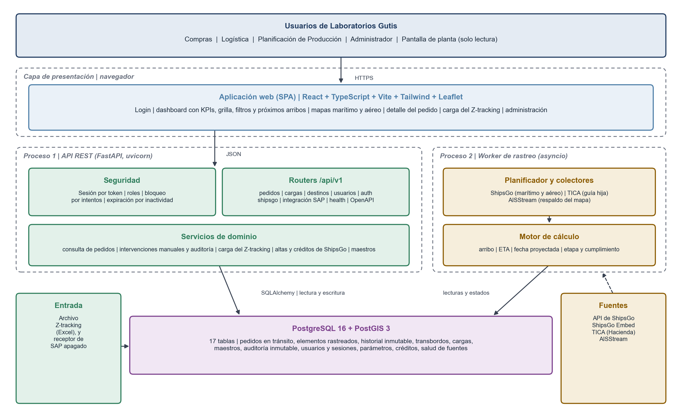
Figura 3.1 Arquitectura de TrackIn al cierre del proyecto
Elaboración propia.
La separación en dos procesos responde a tres requerimientos no funcionales. RNF-03 pide que las consultas externas no bloqueen al usuario; RNF-12, que la caída de una fuente no impida consultar el panel, lo que se cumple porque la API solo lee lo que el worker ya calculó; y RNF-14, que un fallo en un pedido no detenga a los demás, para lo cual el worker confirma cada elemento por separado. No hay intermediario de mensajes: la base de datos es el único estado compartido, suficiente para el volumen de Gutis, de unos 120 pedidos internacionales abiertos y entre 70 y 110 embarques nuevos al mes.
Respecto al segundo informe, la arquitectura sumó tres piezas. El receptor de la API de SAP es una segunda entrada de pedidos, apagada por defecto, que usa la misma normalización y carga que el Excel. El servicio de altas en ShipsGo permite a Compras registrar embarques nuevos con el costo a la vista. Y el detalle del pedido embebe el mapa en vivo de ShipsGo, única excepción a la regla de que el navegador solo habla con la API de TrackIn.
El sistema se organiza en seis subsistemas (Figura 3.2 y Tabla 3.1).
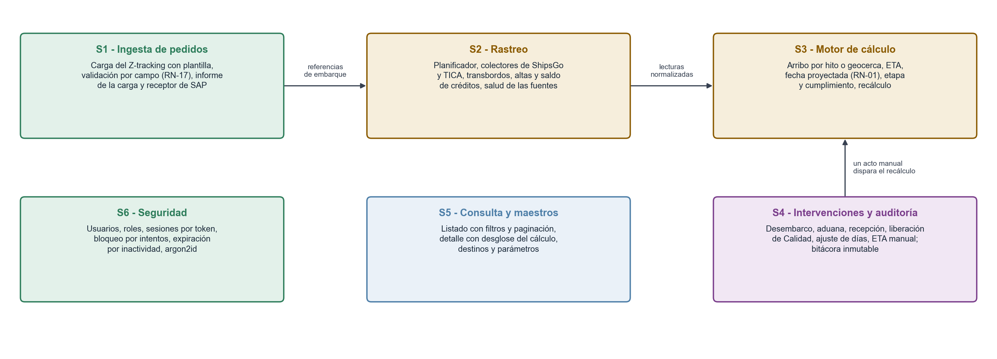
Figura 3.2 Subsistemas de TrackIn y sus relaciones
Elaboración propia.
Tabla 3.1 Subsistemas, módulos y requerimientos
Subsistema | Responsabilidad | Módulos principales | Requerimientos
S1 - Ingesta de pedidos | Cargar el Z-tracking o un lote de SAP, normalizar contra catálogos, validar cada campo e informar lo que no entró | ingesta/carga, ingesta/plantilla, ingesta/carga_sap, normalizacion, referencia | RF-01, RF-02, RF-03, RF-31
S2 - Rastreo | Planificar las consultas, despachar a ShipsGo o TICA, registrar transbordos, dar de alta y llevar el saldo de créditos y la salud de las fuentes | workers/rastreo, planificador, colectores, transbordos, altas, creditos, resiliencia | RF-06 a RF-09, RF-21, RF-26
S3 - Motor de cálculo | Arribo por hito con la geocerca como verificación, ETA, fecha proyectada, etapa y cumplimiento | arribo, eta_estimada, proyeccion, estado, recalculo | RF-10 a RF-12
S4 - Intervenciones y auditoría | Registrar los actos de una persona y dejar constancia inmutable | intervenciones, auditoria, dias_habiles | RF-13, RF-14, RF-25
S5 - Consulta y maestros | Listar con filtros y paginación, indicadores, mapa, próximos arribos, detalle y maestros | consulta_pedidos, posicion_aerea, hitos_viaje, destinos, parametros | RF-04, RF-05, RF-15 a RF-23, RF-27
S6 - Seguridad | Autenticar, administrar sesiones, usuarios y roles, y proteger cada ruta | autenticacion, api/dependencias, api/auth, api/usuarios | RF-28, RF-29

El estado de un pedido tiene dos dimensiones (Figura 3.3). La etapa del viaje describe dónde está la carga y solo avanza: sin tracking, en origen, en tránsito, en destino, en proceso aduanal y recibido en planta, hasta los estados terminales cerrado o cancelado. El cumplimiento compara la fecha proyectada con la fecha comprometida y clasifica el pedido como a tiempo, en riesgo o retrasado; sin fecha proyectada, el pedido queda sin proyección. La fecha proyectada es la llegada al destino más el lead time logístico, siete días para todos los destinos, más un ajuste manual opcional (RN-01).
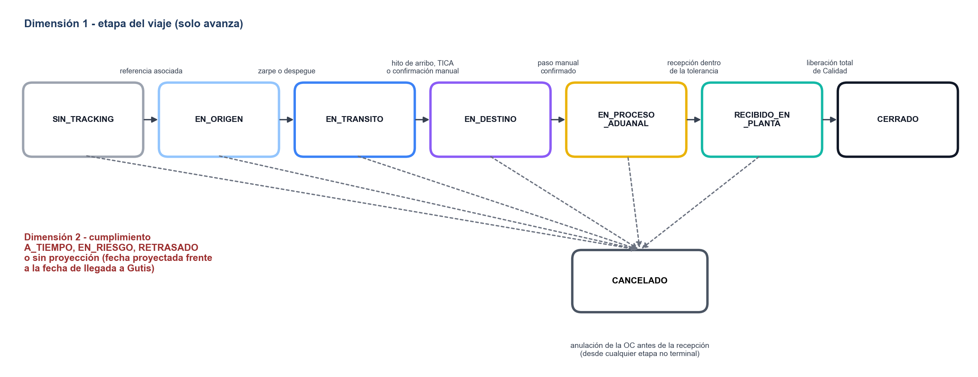
Figura 3.3 Etapas del viaje y cumplimiento de un pedido
Elaboración propia.

3.2 Interfaces de usuario
Las interfaces se construyeron sobre los prototipos de Figma aprobados por Compras el 6 de octubre. Durante los sprints 6 y 7 se ajustaron con los pedidos de los usuarios: la grilla empieza por material, etapa y cumplimiento, pasa de página sola cada 20 segundos en todas las vistas, el panel cabe en la pantalla sin desplazarse y los dos mapas comparten una sola leyenda. Las figuras de esta sección muestran el sistema en funcionamiento.
El inicio de sesión acepta el nombre de usuario o el correo, ofrece recordar la sesión por 30 días y bloquea la cuenta durante 15 minutos tras cinco intentos fallidos, sin indicar cuál de los dos datos falló.
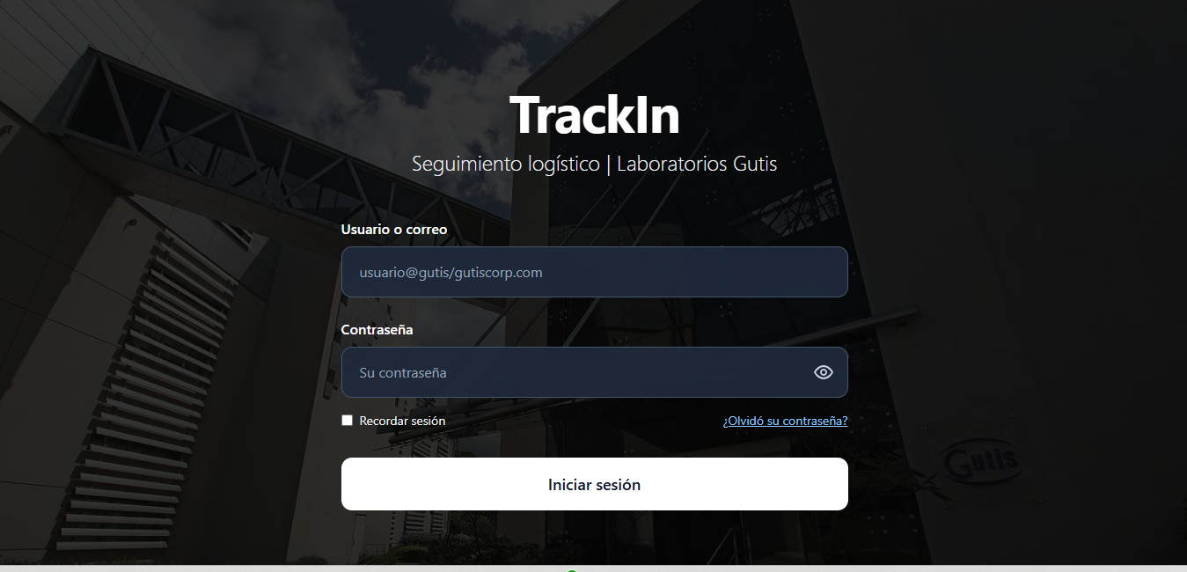
Figura 3.4 Inicio de sesión
Captura del sistema TrackIn.
El panel reúne en una pantalla los dos mapas, la cinta de indicadores (pedidos activos, a tiempo, en riesgo, retrasados y lead time medio), los cinco próximos arribos y la grilla. El encabezado avisa si falta la carga semanal del Z-tracking, muestra el contador de arribos pendientes y el saldo de créditos de ShipsGo.

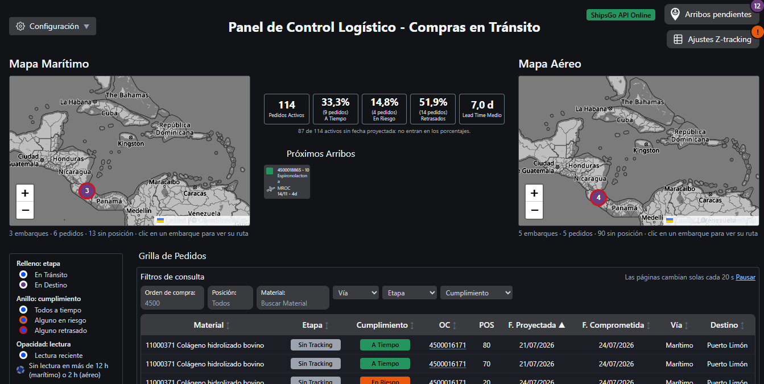
Figura 3.5 Panel principal
Captura del sistema TrackIn.
La grilla se ordena por cualquier columna y se pagina en el servidor. Los filtros por orden de compra, posición, material, vía, etapa y cumplimiento se aplican a la vez a la grilla, los indicadores, los próximos arribos y los mapas.
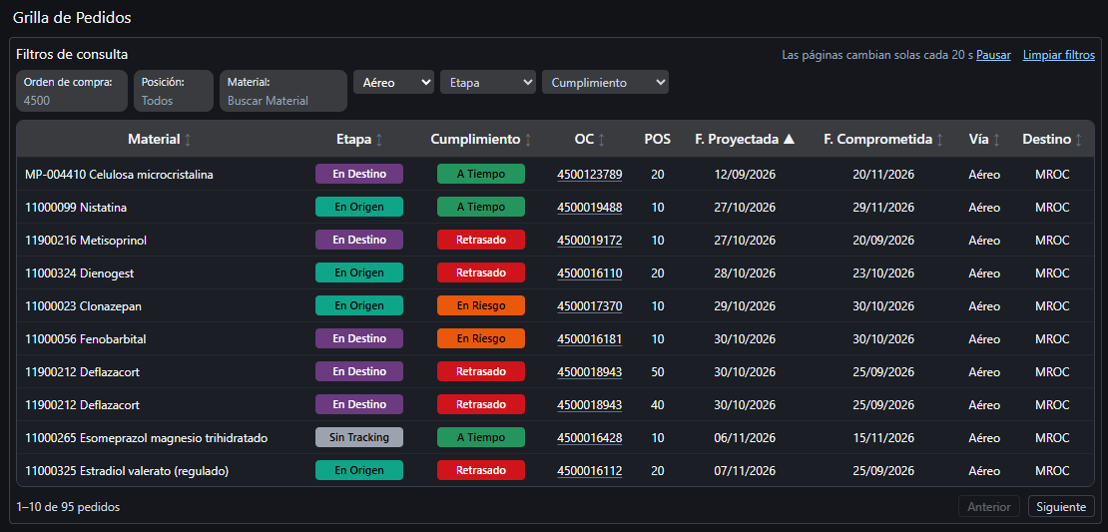
Figura 3.6 Grilla de pedidos con filtros
Captura del sistema TrackIn.
Cada embarque es un marcador coloreado por etapa, con un anillo según el peor cumplimiento de los pedidos que transporta. Al hacer clic se despliegan los pedidos con su ETA y su fecha proyectada, y un enlace al detalle.
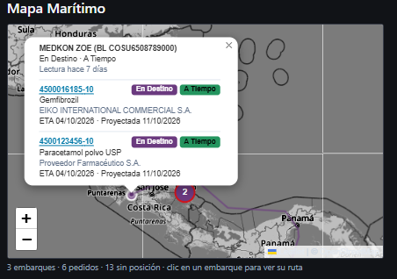
Figura 3.7 Mapa marítimo con información emergente
Captura del sistema TrackIn.
El detalle presenta los datos del pedido, el país de origen, la referencia, la línea de tiempo con los hitos del viaje y los transbordos, el desglose de la fecha proyectada y el mapa del envío. Desde aquí se ejecutan las acciones que permite el rol.
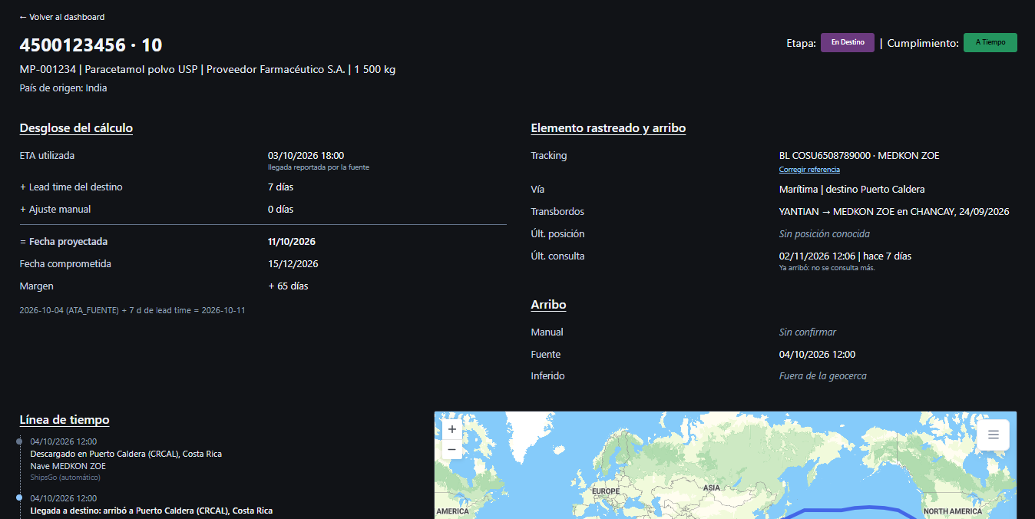
Figura 3.8 Detalle inicial de un pedido marítimo
Captura del sistema TrackIn.
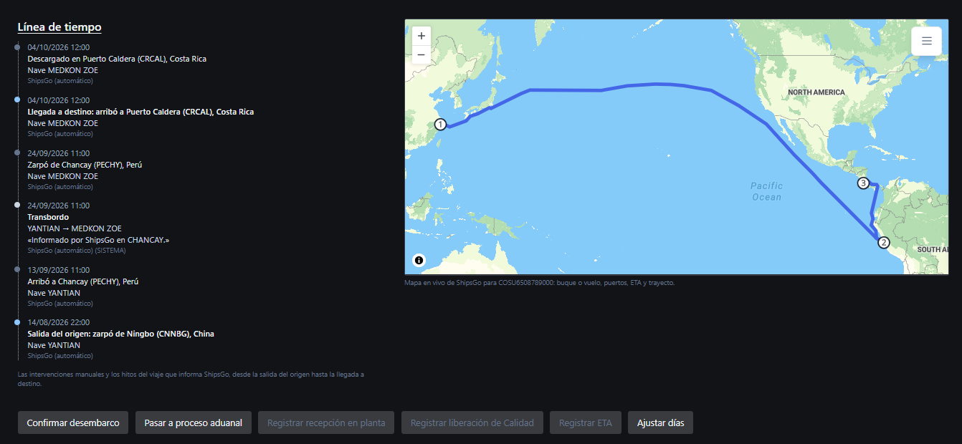
Figura 3.9 Linea de tiempo, ruta histórica y botones de acción de un pedido marítimo
Captura del sistema TrackIn.

En los aéreos, el mapa muestra la ruta completa con la posición estimada a partir del horario de cada tramo, rotulada como estimada, porque la fuente comercial no entrega la posición del avión.
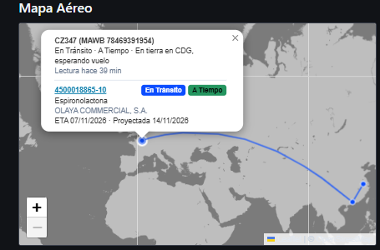
Figura 3.10 Detalle de un pedido aéreo
Captura del sistema TrackIn.
Compras sube el Excel cada martes. La pantalla ofrece la plantilla vacía, valida el formato de cada campo y entrega un informe con lo que entró, lo que se rechazó y por qué.
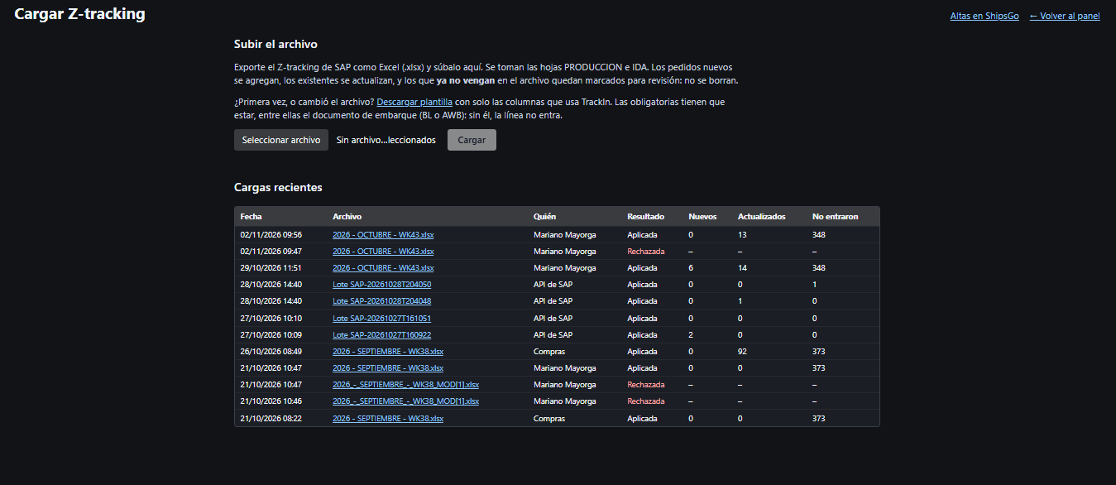
Figura 3.11 Carga del Z-tracking
Captura del sistema TrackIn.
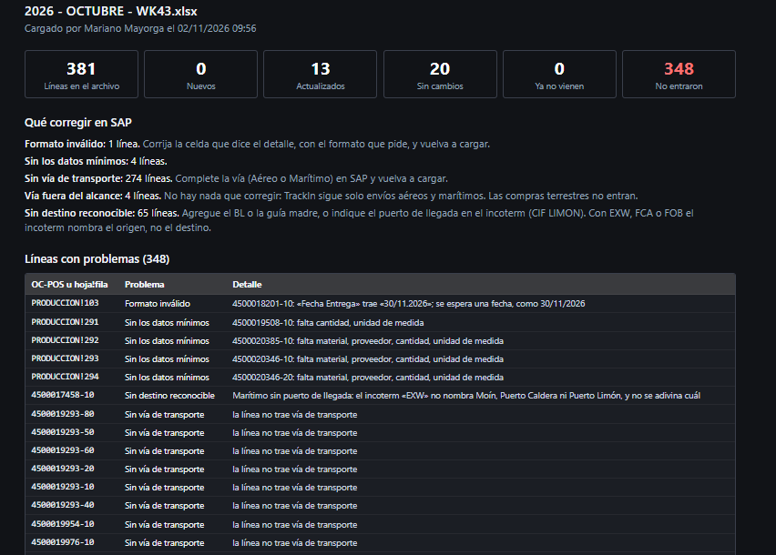
Figura 3.12 Detalle de carga especìfica del Z-tracking
Captura del sistema TrackIn.

La bandeja reúne los pedidos que llegaron a destino y esperan el paso a proceso aduanal, para que Planificación no tenga que buscarlos en la grilla.
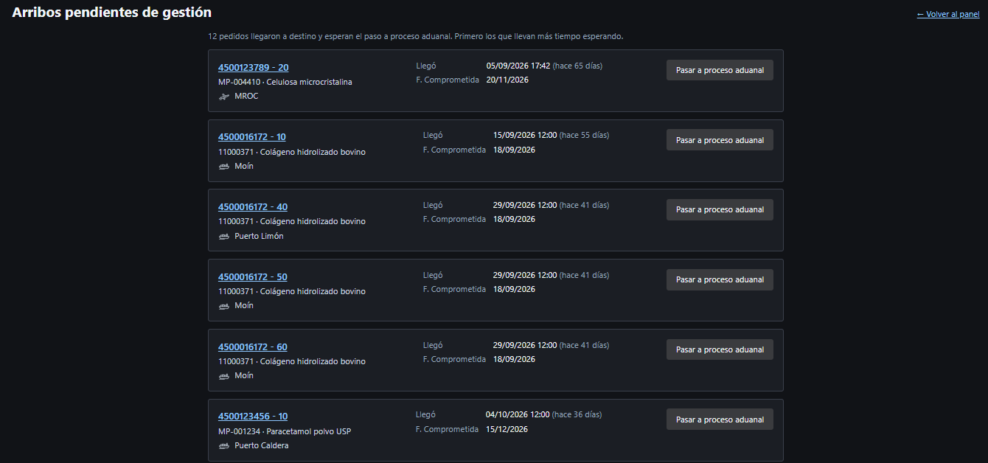
Figura 3.13 Bandeja de arribos pendientes
Captura del sistema TrackIn.
El rol Planta ve una grilla simple, legible a distancia y sin acciones, pensada para proyectarse en una pantalla grande.
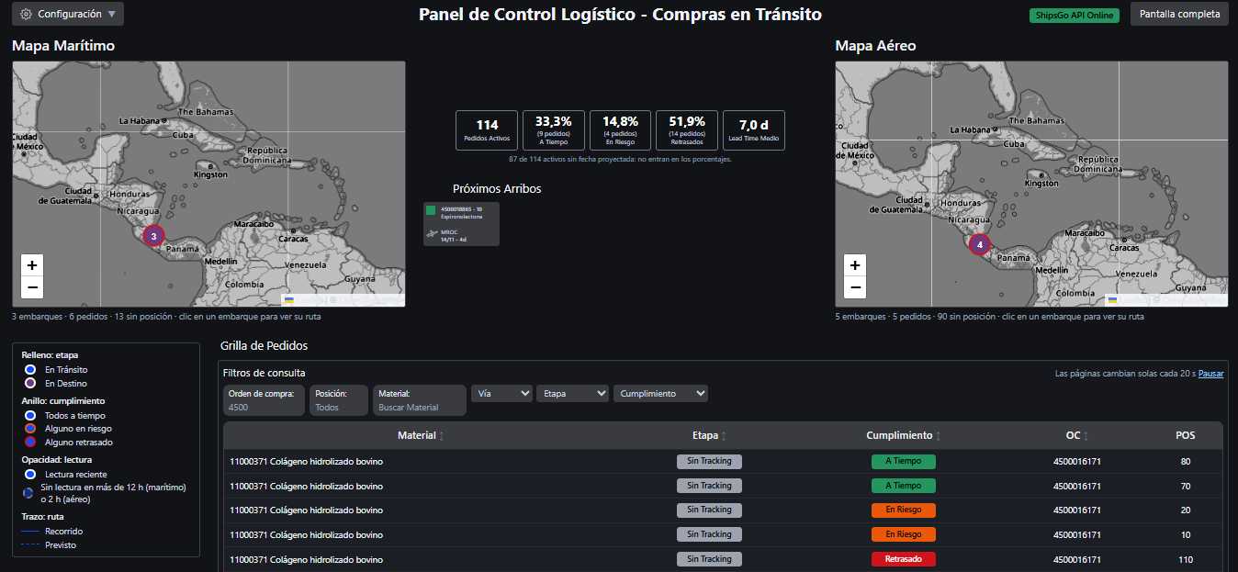
Figura 3.14 Pantalla permanente de planta
Captura del sistema TrackIn.
El Administrador crea y edita cuentas y reinicia contraseñas. Compras da de alta en ShipsGo las referencias nuevas, una por una o en bloque, después de confirmar el costo en créditos.
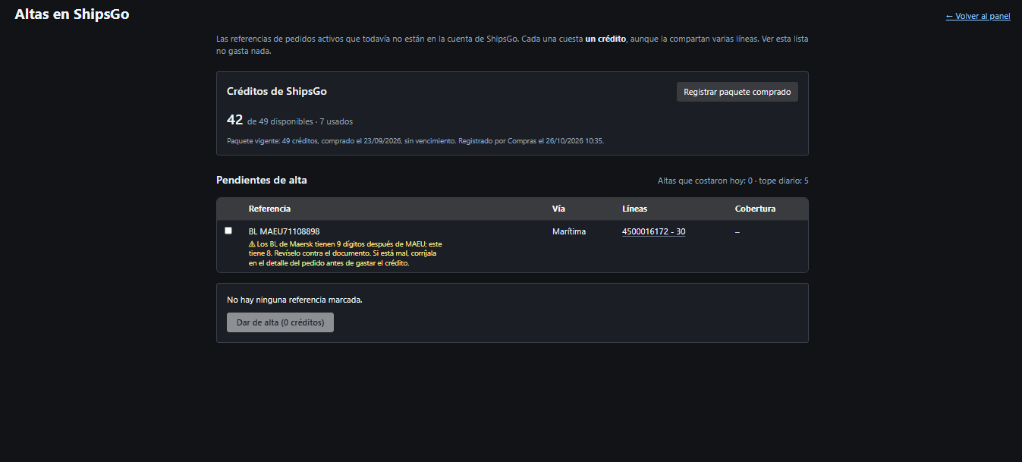
Figura 3.15 Altas en ShipsGo
Captura del sistema TrackIn.
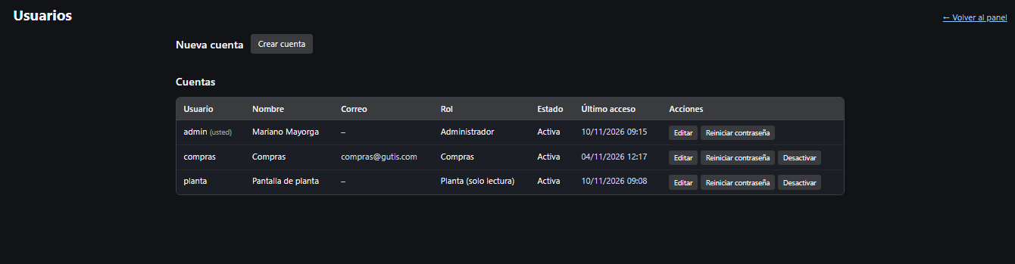
Figura 3.16 Administración de usuarios
Captura del sistema TrackIn.

3.3 Componentes y servicios

3.3.1 API REST
La API publica 41 operaciones bajo /api/v1, documentadas con OpenAPI y visibles en Swagger UI en la ruta /docs (RNF-17). Todas exigen sesión salvo el inicio de sesión, la salud y el receptor de SAP, que se autentica con su propia clave. La Tabla 3.2 las agrupa por recurso.
Tabla 3.2 Servicios de la API REST por recurso
Recurso | Operaciones | Servicios | Roles que modifican
/auth | 4 | Iniciar y cerrar sesión, cambiar la propia contraseña, datos de la sesión | Cualquier usuario autenticado
/pedidos | 16 | Listado con filtros, indicadores, mapa por vía, próximos arribos, detalle, bitácora; desembarco, paso aduanal, recepción, cierre forzado, liberación, ajuste de días, ETA manual, asociación y corrección de referencia, guía madre | Compras, Logística, Planificación y Administrador según la acción; Planta solo consulta
/cargas | 5 | Subir el Z-tracking, historial, plantilla vacía, estado de la carga semanal, informe de una carga | Compras y Administrador
/destinos | 4 | Listar, consultar, crear y editar destinos con su lead time | Logística y Administrador
/shipsgo | 4 | Saldo de créditos, registro de paquetes, referencias pendientes y altas | Compras y Administrador
/usuarios | 4 | Listar, crear, editar y reiniciar la contraseña | Administrador
/integraciones/sap | 3 | Recibir un lote de pedidos, consultar y cambiar la escucha | Administrador (escucha); SAP con clave
/health | 1 | Estado de la base, de cada fuente, de los créditos y de la escucha de SAP | Público

Fuente: backend/app/api del repositorio TrackIn.

3.3.2 Worker de rastreo
El worker es un proceso de Python con su propio ciclo asíncrono (Figura 3.14). En cada vuelta planifica qué elementos consultar, despacha cada uno según su tipo de referencia (contenedor, BL, booking y MAWB a ShipsGo; guía hija a TICA), aplica la lectura, registra los transbordos que informa la fuente, evalúa el arribo y recalcula los pedidos del elemento. Al terminar publica la salud de cada fuente. Consultar ShipsGo no tiene costo; dar de alta un embarque cuesta un crédito, por eso el worker nunca da de alta: lo decide una persona de Compras.
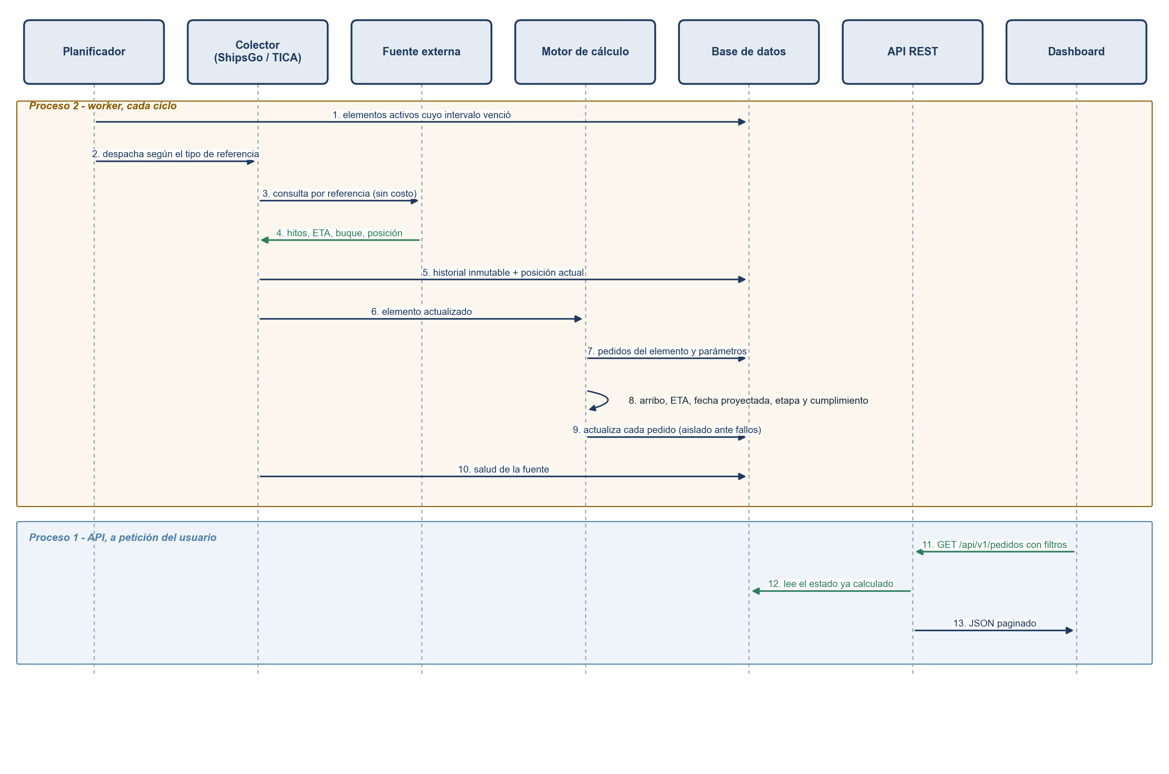
Figura 3.17 Secuencia de un ciclo del worker y de una consulta del panel
Elaboración propia.

3.3.3 Servicios externos
Tabla 3.3 Servicios externos que usa TrackIn al cierre
Servicio | Uso | Acceso | Estado
ShipsGo API | Fuente principal marítima y aérea: hitos, ETA, transbordos, trayecto, puerto de descarga y posición | REST con token; consulta gratuita, alta por crédito | En uso; 1.100 créditos a US$ 1,70 y US$ 250 por la API
ShipsGo Embed | Mapa en vivo del envío en el detalle del pedido | Iframe con token propio, restringido por origen | En uso desde el 21/10
TICA (Ministerio de Hacienda) | Llegada real y guía madre de las guías aéreas hijas | Consulta pública, sin API | En uso desde el Sprint 4
AISStream | Posición de buques como respaldo | WebSocket con clave | Construido; fuera del ciclo por falta de cobertura
OpenSky Network | Posición de aeronaves | REST con OAuth2 | Retirado por la licencia
SAP (futuro) | Envío de pedidos a TrackIn | POST con X-API-Key; contrato y colección de Postman | Receptor apagado hasta que exista la API

3.4 Base de datos
La persistencia usa PostgreSQL 16.14 con PostGIS 3.6.2, sin características propietarias de un proveedor de nube (RNF-20). El esquema se versiona con Alembic: al cierre suma 34 migraciones reversibles y 17 tablas (Figura 3.15). Respecto al segundo informe se agregaron transbordos, paquetes_creditos y las columnas de la solicitud de pedido, la ETA manual, el trayecto, los hitos del viaje y el cierre por falta de referencia.

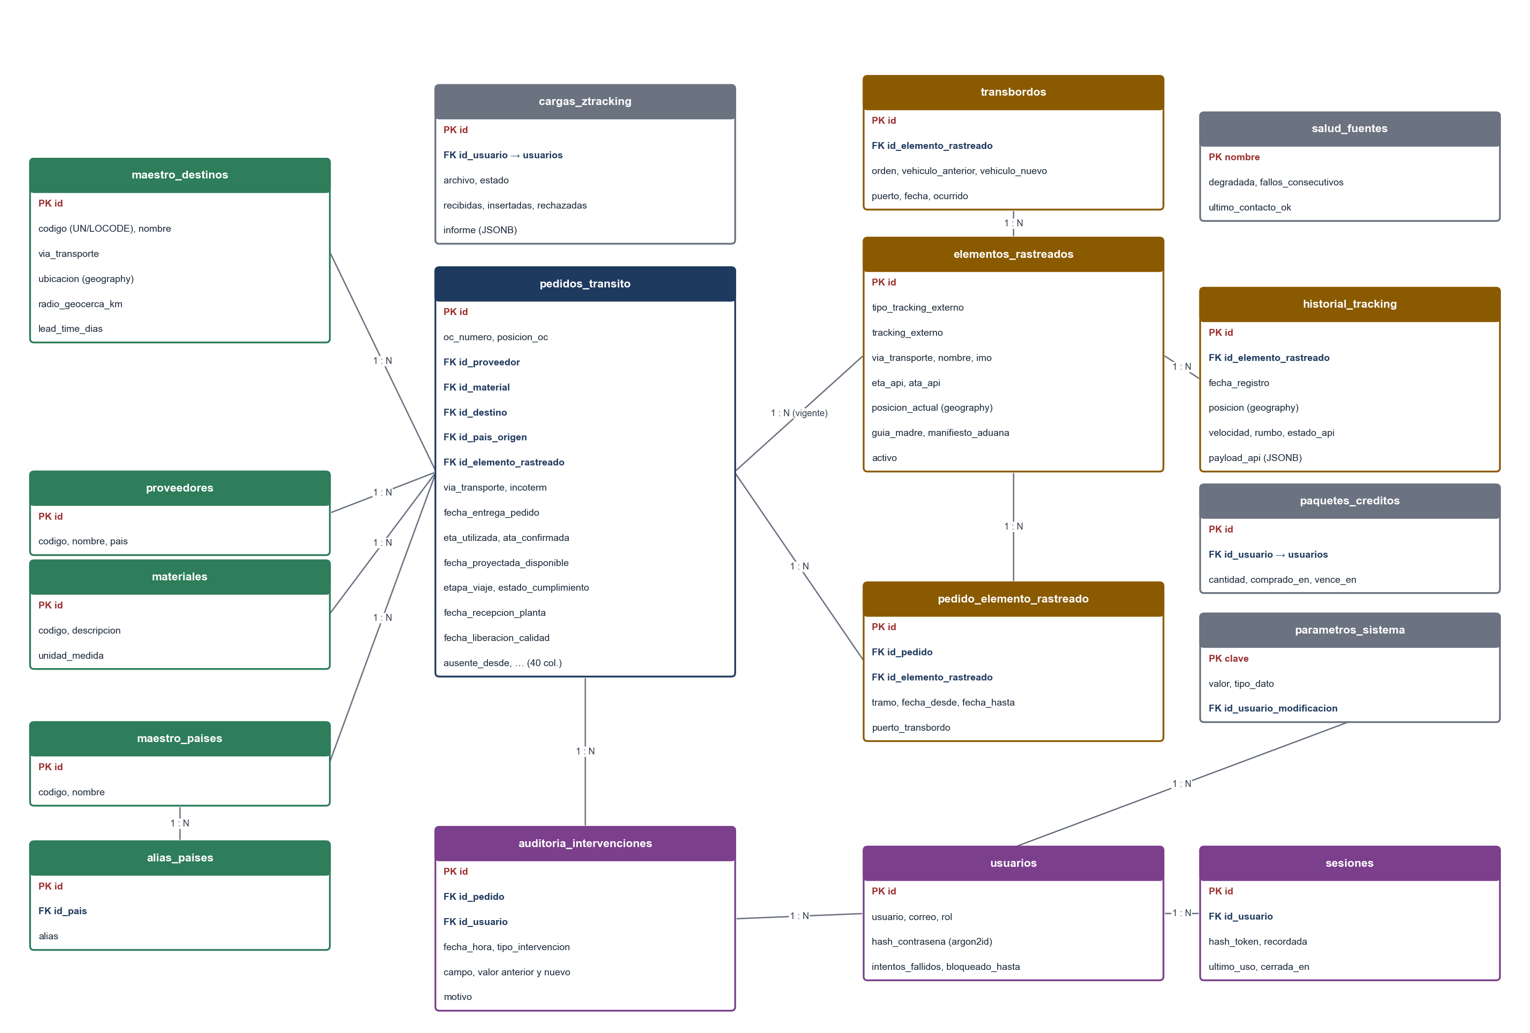
Figura 3.18 Modelo entidad-relación de la base de datos
Elaboración propia a partir de los modelos SQLAlchemy del repositorio.

Tabla 3.4 Tablas del modelo de datos
Tabla | Propósito | Notas de diseño
pedidos_transito | Cada línea de orden de compra con sus datos, su cálculo y su estado | Única por OC y posición; restricciones CHECK que hacen cumplir las reglas en la base
elementos_rastreados | El envío que se sigue: contenedor, BL, guía aérea | Varias líneas comparten un envío y no se paga dos veces; guarda la última posición
pedido_elemento_rastreado | Tramos de un pedido | Conserva el recorrido aunque cambie la nave
transbordos | Cambios de vehículo que informa ShipsGo | Orden, vehículo anterior y nuevo, puerto y fecha
historial_tracking | Cada lectura con su payload original | Inmutable e idempotente; posiciones en geography (WGS 84)
maestro_destinos | Destinos con geocerca y lead time | Caldera, Moín, Limón y Juan Santamaría
proveedores, materiales | Catálogos del Z-tracking | El material conserva código y descripción
maestro_paises, alias_paises | Países y sus variantes de escritura | Incluye los países de tránsito (migración 0033)
auditoria_intervenciones | Cada intervención manual | Inmutable: disparadores rechazan UPDATE, DELETE y TRUNCATE
usuarios, sesiones | Cuentas con rol y sesiones por token | argon2id; el token se guarda solo como hash
parametros_sistema | Umbrales, frecuencias, tolerancias y escucha de SAP | Se leen en cada ciclo (RNF-15)
cargas_ztracking | Cada archivo o lote cargado con su informe | Registra quién cargó y qué se rechazó
paquetes_creditos | Paquetes de créditos de ShipsGo comprados | Base del saldo y del aviso antes de agotarse
salud_fuentes | Estado de cada fuente externa | La escribe el worker y la lee /health

3.5 Despliegue y calidad del código
La Figura 3.16 muestra el entorno de desarrollo, que es el entorno de entrega de la práctica. Por las restricciones de permisos del equipo, PostgreSQL y PostGIS se instalan como binarios portables y los cuatro procesos se levantan a mano, como documenta el manual de instalación. La guía de despliegue describe para el Centro de Competencias las variables de entorno, las dependencias y los artefactos de contenedor que se conservan para el servidor.
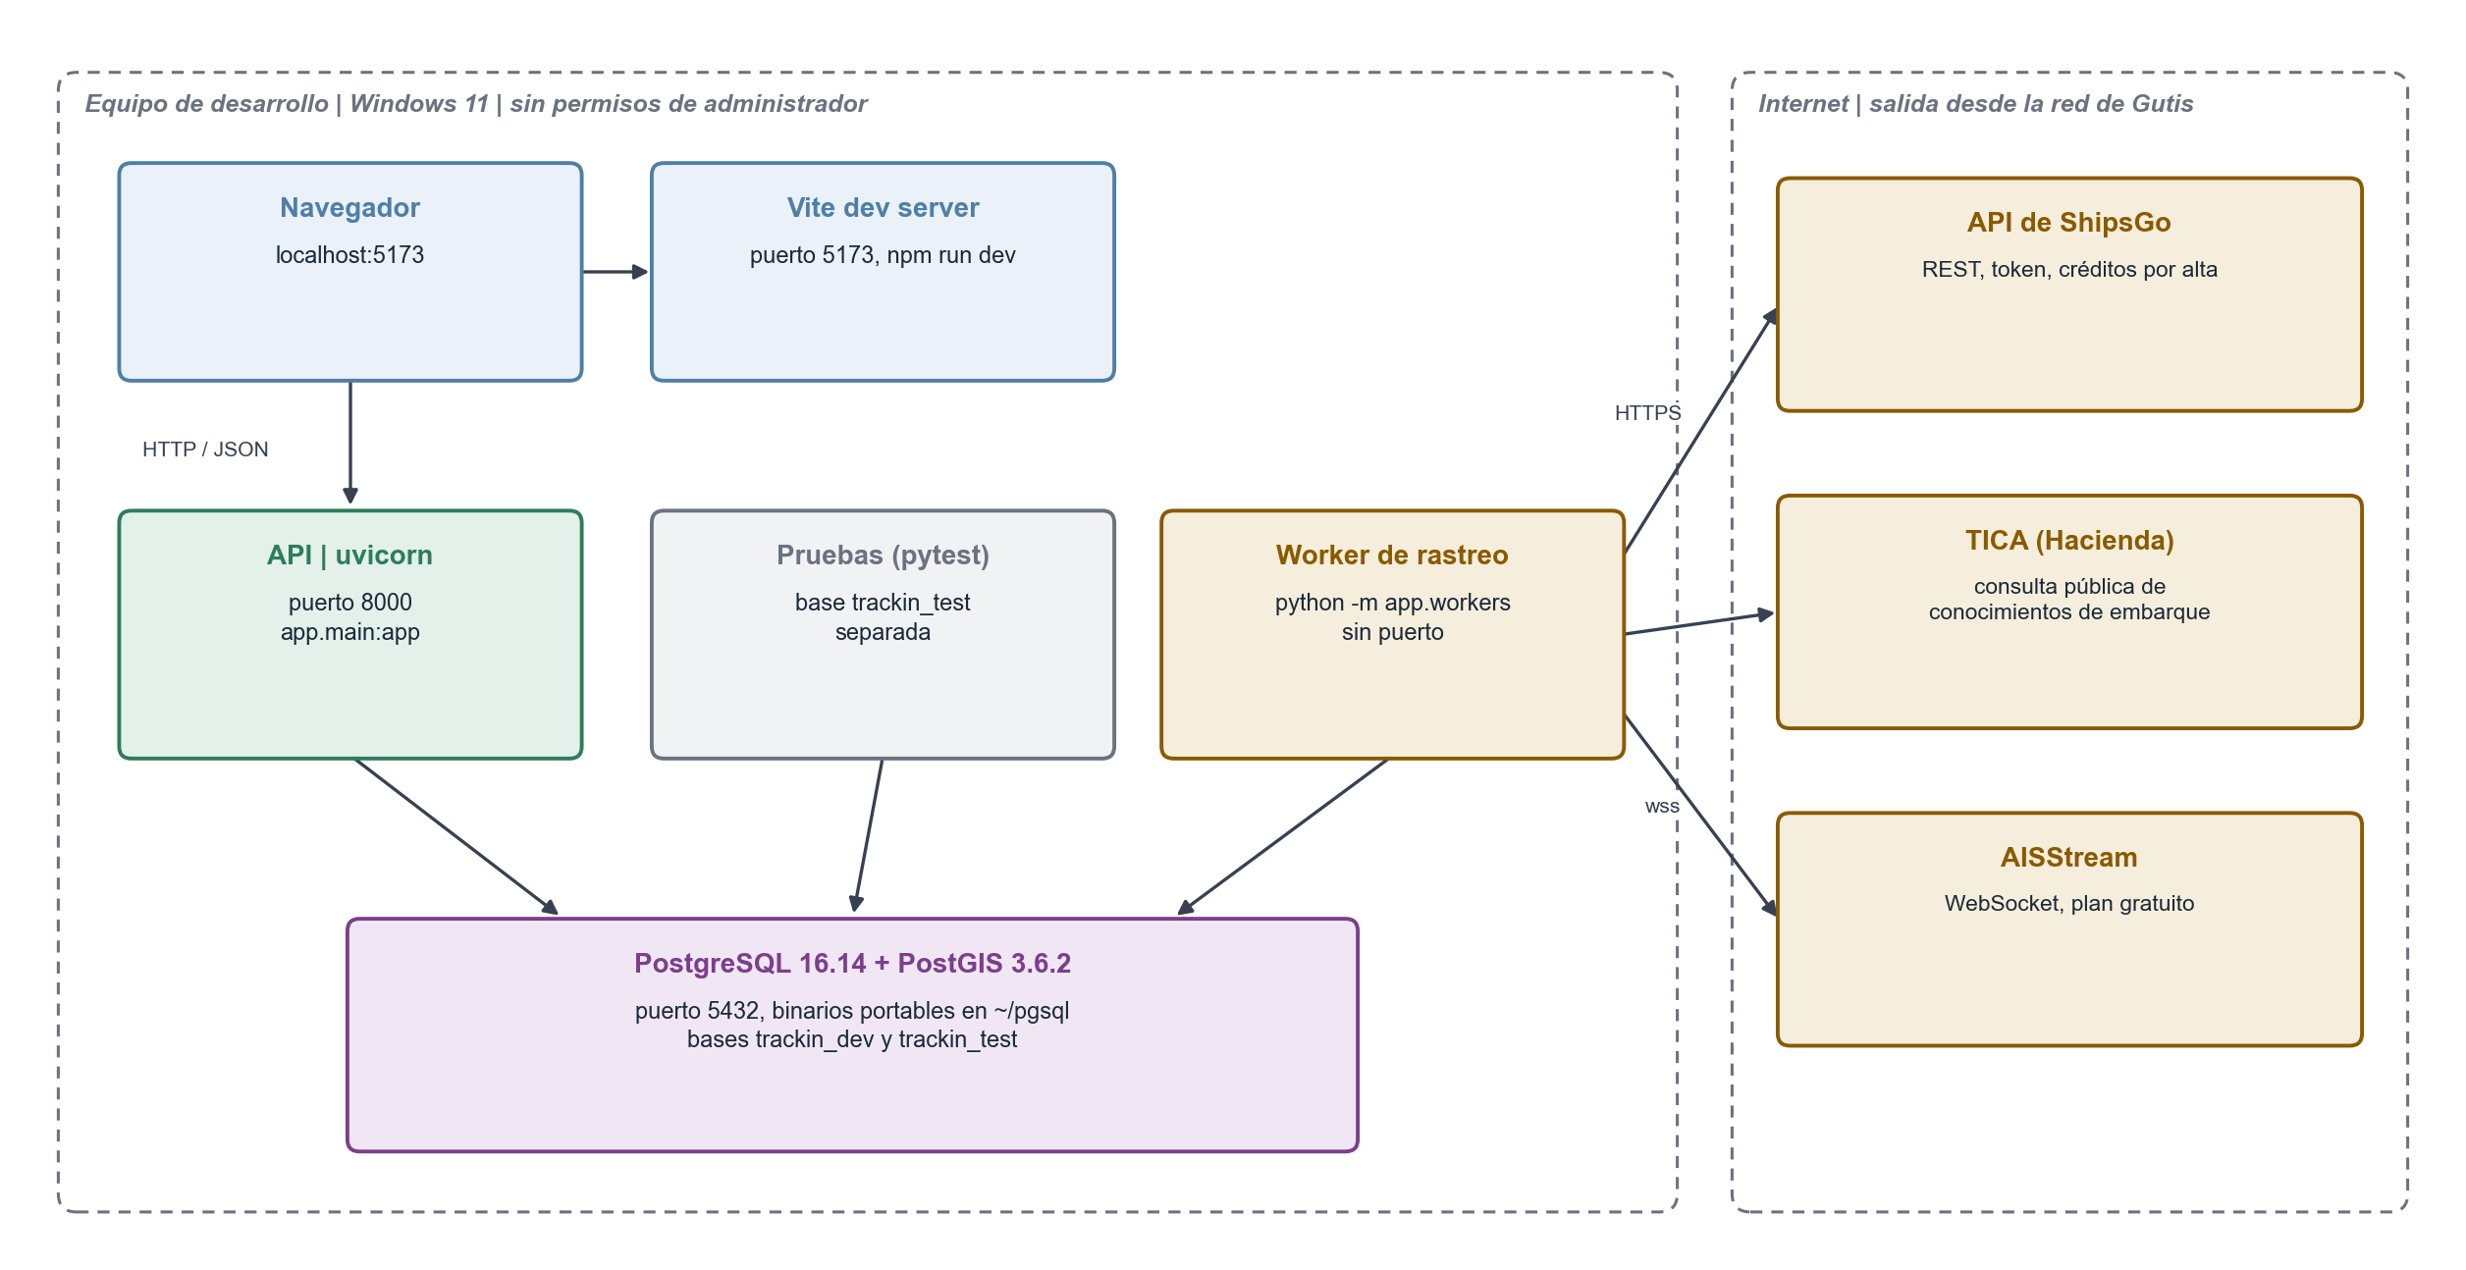
Figura 3.19 Vista de despliegue del entorno de desarrollo
Elaboración propia.
La definición de terminado exige pruebas con cobertura mínima del 70 % y la integración continua en verde (ruff, black y pytest en GitHub Actions). La Tabla 3.5 resume la calidad al cierre.
Tabla 3.5 Indicadores de calidad del código al cierre
Indicador | Valor | Observación
Pruebas del backend | 1.612 | pytest, contra una base de pruebas separada (trackin_test)
Pruebas del frontend | Cerca de 290 | Vitest y Testing Library
Cobertura de las reglas de negocio (RN-01 a RN-14) | 98,5 % | Medida regla por regla en el CI; cada regla entre 97,0 % y 99,2 %; el CI falla si baja del 70 %
Cobertura del backend | 97 % | Última verificación integral
Prueba de flujo completo | 1 | Del Excel al cierre: plantilla, carga, dos ciclos del worker, paso a aduana, recepción y liberación (TASK-06)
Análisis estático y formato | Sin errores | ruff y black en cada integración
Migraciones | 34 | Reversibles, aplicadas a las bases de desarrollo y de pruebas

3.6 Sprint Backlog del proyecto
El proyecto se gestionó con Scrum adaptado a un equipo de una persona: el estudiante fue el equipo de desarrollo, el supervisor de empresa actuó como dueño del producto y las áreas usuarias participaron en las revisiones. Los sprints duraron dos semanas, con una capacidad nominal de 65 horas y priorización MoSCoW. El backlog se administró en Jira y en una versión sincronizada dentro del repositorio, que es la que se usa aquí.

3.6.1 Sprints 1 a 5
Los sprints 1 a 5 se detallaron en los informes de avance. La Tabla 3.6 los resume.
Tabla 3.6 Resumen de los sprints 1 a 5
Sprint | Fechas | Objetivo | Elementos | Horas
Sprint 1 | 10 al 21 de agosto | Requerimientos (SRS v0.1 a v0.3), spikes de AISStream y OpenSky, product backlog | 10 | 52
Sprint 2 | 24 de agosto al 4 de septiembre | Modelo de datos, diccionario, arquitectura, prototipos validados, SRS v0.4 | 20 | 93
Sprint 3 | 7 al 18 de septiembre | Esquema y migraciones, PostGIS, ingesta semilla, resiliencia, historial, spike de ShipsGo | 14 | 80
Sprint 4 | 21 de septiembre al 2 de octubre | Carga del Z-tracking, ShipsGo, TICA, worker de rastreo, motor de cálculo | 15 | 126
Sprint 5 | 5 al 16 de octubre | API REST, recálculo, maestros, autenticación, intervenciones y auditoría | 14 | 95

3.6.2 Sprint 6 (19 al 30 de octubre de 2026)
El Sprint 6 construyó el frontend del panel y la carga del Z-tracking desde la interfaz. Se planificó con 14 elementos y 101 horas, por encima de la capacidad, y cerró con 20 elementos y 129 horas (Tabla 3.7). Entraron seis elementos que surgieron durante el sprint: las acciones del detalle (US-60), el cambio de contraseña (US-61) y la administración de usuarios (US-62), al preparar la cuenta de Compras; la SOLPED en la pantalla de planta (US-63), de la reunión con Compras del 22 de octubre; y el contrato, el receptor y el interruptor de la API de SAP (US-64 a US-66), pedidos en la reunión de entrega del segundo informe del 27 de octubre.
Tabla 3.7 Sprint Backlog del Sprint 6
ID | Elemento | OE | MoSCoW | Horas | Origen
TASK-05 | Andamiaje del frontend con React, TypeScript, Vite y Tailwind | OE3 | Must | 6 | Plan
US-19 | Grilla de pedidos ordenable | OE3 | Must | 12 | Plan
US-20 | Detalle completo de un pedido | OE3 | Must | 10 | Plan
US-21 | Filtros transversales del panel | OE3 | Must | 12 | Plan
US-22 | Cinta de indicadores KPI | OE3 | Must | 8 | Plan
US-23 | Frescura de los datos en el encabezado | OE3 | Should | 4 | Plan
US-24 | Semáforo de estados consistente | OE3 | Must | 4 | Plan
US-28 | Próximos arribos en el panel | OE3 | Should | 8 | Plan
US-43 | Grilla completa y simple, y rol Planta | OE3 | Must | 5 | Plan
US-48 | Bandeja de arribos pendientes | OE3 | Must | 6 | Plan
US-55 | Alta de embarques en ShipsGo por Compras | OE2 | Should | 6 | Plan
US-57 | Saldo de créditos y aviso antes de agotarse | OE2 | Should | 4 | Plan
US-58 | Carga del Z-tracking desde la interfaz | OE2 | Must | 10 | Plan
US-60 | Acciones del detalle del pedido | OE3 | Must | 8 | Agregado
US-61 | Cambiar la propia contraseña | OE3 | Should | 4 | Agregado
US-62 | Administrar usuarios desde la interfaz | OE3 | Should | 5 | Agregado
US-63 | OC, POS y SOLPED en la pantalla de planta | OE3 | Must | 4 | Agregado
US-64 | Contrato de campos para la API de SAP y colección de Postman | OE2 | Must | 4 | Agregado
US-65 | Receptor de pedidos de SAP, apagado por defecto | OE2 | Should | 6 | Agregado
US-66 | Interruptor de la escucha de SAP en la interfaz | OE2 | Must | 3 | Agregado
Total | 20 elementos |  |  | 129

En el sprint se definió con Compras la operación semanal: el Z-tracking se actualiza en SAP los lunes y Compras lo carga a más tardar el martes, lo que convirtió el aviso de frescura en un recordatorio de calendario. Compras confirmó además que desde la semana del 26 de octubre el archivo trae el BL y la MAWB, y el 21 de octubre se decidió que Compras ejecute en el detalle las mismas acciones que el Administrador. El sprint cerró con la revisión del supervisor de empresa.

3.6.3 Sprint 7 (2 al 13 de noviembre de 2026)
El Sprint 7 completó los mapas, el detalle con país de origen, el historial con los hitos del viaje y la validación del Z-tracking. Cerró con 10 elementos y 63 horas, dentro de la capacidad (Tabla 3.8). Entró una historia nueva, US-67, para registrar a mano la ETA a Costa Rica cuando la guía aérea termina en un aeropuerto de transbordo y la fuente no da fecha de llegada.
Tabla 3.8 Sprint Backlog del Sprint 7
ID | Elemento | OE | MoSCoW | Horas | Origen
US-25 | Mapa interactivo marítimo con posiciones actuales | OE3 | Must | 12 | Plan
US-26 | Mapa interactivo aéreo separado del marítimo | OE3 | Must | 8 | Plan
US-27 | Información emergente en los marcadores | OE3 | Could | 3 | Plan
US-29 | Historial de tracking y trayecto | OE3 | Could | 5 | Plan
US-30 | Transbordos automáticos desde ShipsGo | OE2 | Should | 6 | Plan
US-33 | Modo de visualización permanente | OE3 | Could | 6 | Plan
US-44 | País de origen y mapa del envío en el detalle | OE3 | Should | 4 | Plan
US-59 | Plantilla del Z-tracking y validación de formato por campo | OE2 | Must | 8 | Plan
US-67 | ETA a Costa Rica registrada a mano | OE2 | Should | 3 | Agregado
TASK-10 | Política de retención del historial de posiciones | OE4 | Could | 8 | Plan
Total | 10 elementos |  |  | 63

La primera carga real, del archivo de la semana 43, dejó 109 de 115 pedidos sin tracking: el lector no reconocía las columnas de referencia nuevas y la carga no asociaba referencias a pedidos existentes. Ambas cosas se corrigieron con US-59, y la plantilla descargable se armó con el diseño de ese archivo. TASK-10 se cerró sin política de retención, porque con ShipsGo el volumen de lecturas es bajo y no la justifica.
El 4 de noviembre el supervisor pidió cuatro cambios que se hicieron el mismo día: la grilla empieza por material, etapa y cumplimiento; el panel gana ancho para la grilla; una línea sin referencia válida ya no entra y una carga completa cierra los pedidos activos que siguen sin referencia, con su asiento en la bitácora; y la pantalla de planta deja de mostrar la SOLPED. También se decidió que el motivo de las intervenciones sea opcional, lo que se aparta de RF-14 del SRS y queda registrado para su actualización.

3.6.4 Cierre (16 al 20 de noviembre de 2026)
Tabla 3.9 Elementos del cierre
ID | Elemento | OE | MoSCoW | Horas | Resultado
TASK-06 | Pruebas de integración extremo a extremo | OE4 | Must | 12 | Flujo completo del Excel al cierre; reglas al 98,5 % en el CI
TASK-07 | Manual de instalación local | OE4 | Must | 6 | Probado en una instalación limpia, sin administrador ni Docker
TASK-08 | Manual de usuario del panel | OE4 | Must | 6 | Organizado por tarea, con permisos por rol y capturas
TASK-09 | Guía de despliegue para producción | OE4 | Must | 6 | Variables, dependencias, artefactos de contenedor, respaldos y checklist
Total | 4 elementos |  |  | 30

3.6.5 Velocidad de desarrollo
La velocidad se mide en horas estimadas de los elementos terminados frente a la capacidad nominal de 65 horas (Tabla 3.10).
Tabla 3.10 Velocidad por sprint
Sprint | Elementos  comprometidos | Elementos  terminados | Horas  comprometidas | Horas  terminadas | Capacidad
Sprint 1 | 10 | 10 | 52 | 52 | 65
Sprint 2 | 20 | 20 | 93 | 93 | 65
Sprint 3 | 14 | 14 | 80 | 80 | 65
Sprint 4 | 11 | 15 | 106 | 126 | 65
Sprint 5 | 11 | 14 | 86 | 95 | 65
Sprint 6 | 14 | 20 | 101 | 129 | 65
Sprint 7 | 9 | 10 | 63 | 63 | 65
Cierre | 4 | 4 | 30 | 30 | -
Total | 93 | 107 | 611 | 668

Desde el Sprint 2 casi todos los sprints terminaron más horas estimadas que la capacidad nominal, con un promedio de 91 horas en los siete sprints. La diferencia indica que las estimaciones resultaron holgadas, sobre todo en las historias que reutilizaban piezas ya construidas, y que buena parte del frontend se adelantó al Sprint 6 apoyándose en una API ya terminada. Las horas son estimaciones de cada elemento, no tiempo registrado. En total se terminaron 107 elementos y 668 horas estimadas; dos elementos se cancelaron por decisiones de la empresa: el spike de la cuota de AISStream (TASK-27) y la lectura de pedidos desde la API de SAP (US-56).

3.7 Plan de trabajo final
El cronograma se mantuvo en Microsoft Project y se entrega con este informe en el archivo Cronograma_TrackIn_final.mpp. Conserva la estructura del anteproyecto: una semana de inducción, siete sprints de dos semanas y una semana de cierre. La Tabla 3.11 resume las fases y la Figura 3.17 muestra el proyecto completo.
Tabla 3.11 Cronograma final por fase
Fase | Fechas | Contenido principal | Horas | Avance
Inducción | 3 al 7 de agosto | Entorno de desarrollo, PostgreSQL y PostGIS, presentación del proyecto | - | 100 %
Sprint 1 | 10 al 21 de agosto | Requerimientos, spikes, product backlog | 52 | 100 %
Sprint 2 | 24 de agosto al 4 de septiembre | Modelo de datos, arquitectura, prototipos validados | 93 | 100 %
Sprint 3 | 7 al 18 de septiembre | Esquema, PostGIS, ingesta, resiliencia, spike de ShipsGo | 80 | 100 %
Sprint 4 | 21 de septiembre al 2 de octubre | Z-tracking, ShipsGo, TICA, worker, motor de cálculo | 126 | 100 %
Sprint 5 | 5 al 16 de octubre | API REST, autenticación, intervenciones y auditoría | 95 | 100 %
Sprint 6 | 19 al 30 de octubre | Frontend del panel, carga desde la interfaz, altas en ShipsGo, receptor de SAP | 129 | 100 %
Sprint 7 | 2 al 13 de noviembre | Mapas, detalle con origen, historial, plantilla del Z-tracking | 63 | 100 %
Cierre | 16 al 20 de noviembre | Pruebas de integración y manuales | 30 | 100 %

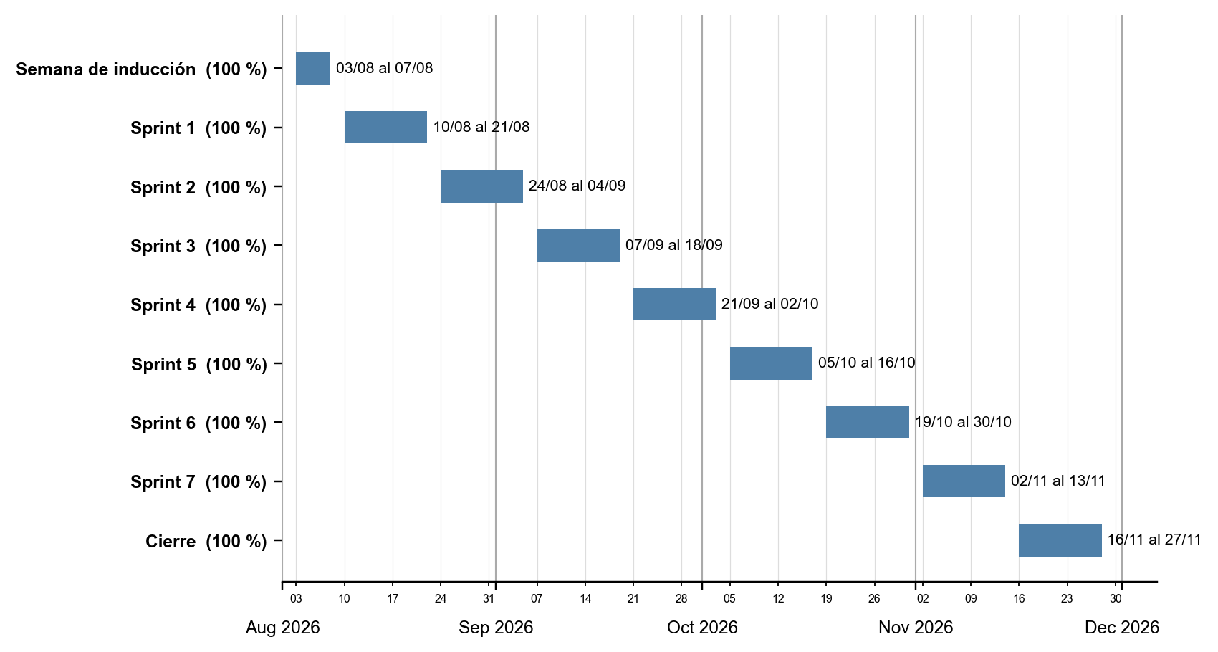
Figura 3.20 Cronograma en Microsoft Project: vista general por fase
Elaborado en Microsoft Project (archivo Cronograma_TrackIn_final.mpp).

3.7.1 Hitos
Tabla 3.12 Hitos académicos y de la empresa
Fecha | Hito | Estado
4/9/2026 | Cierre del Objetivo Específico 1 (análisis y diseño) | Realizado
25/9/2026 | Entrega del primer informe de avance | Realizado
6/10/2026 | Aprobación del prototipo final por Compras | Realizado
7/10/2026 | Aceptación de la oferta de ShipsGo y decisión de no contar con API de SAP | Realizado
8/10/2026 | Cambio de profesor asesor | Realizado
16/10/2026 | Cierre del Sprint 5 y del backend | Realizado
23/10/2026 | Entrega del segundo informe de avance | Realizado
27/10/2026 | Reunión de entrega del segundo informe con el profesor asesor y la empresa | Realizado
30/10/2026 | Cierre del Sprint 6 y del panel principal | Realizado
13/11/2026 | Cierre del Sprint 7 y corrida en vivo del sistema con el profesor asesor | Realizado
20/11/2026 | Entrega del informe final | Realizado
27/11/2026 | Presentación final del proyecto | Programado

3.7.2 Cronograma detallado
Las figuras 3.21 a 3.24 reproducen el diagrama de Gantt con cada tarea y los hitos. Las fechas de todas las fases se mantuvieron respecto al plan del segundo informe; cambió el contenido de los sprints 6 y 7 por los elementos agregados que se describen en la sección 3.6.

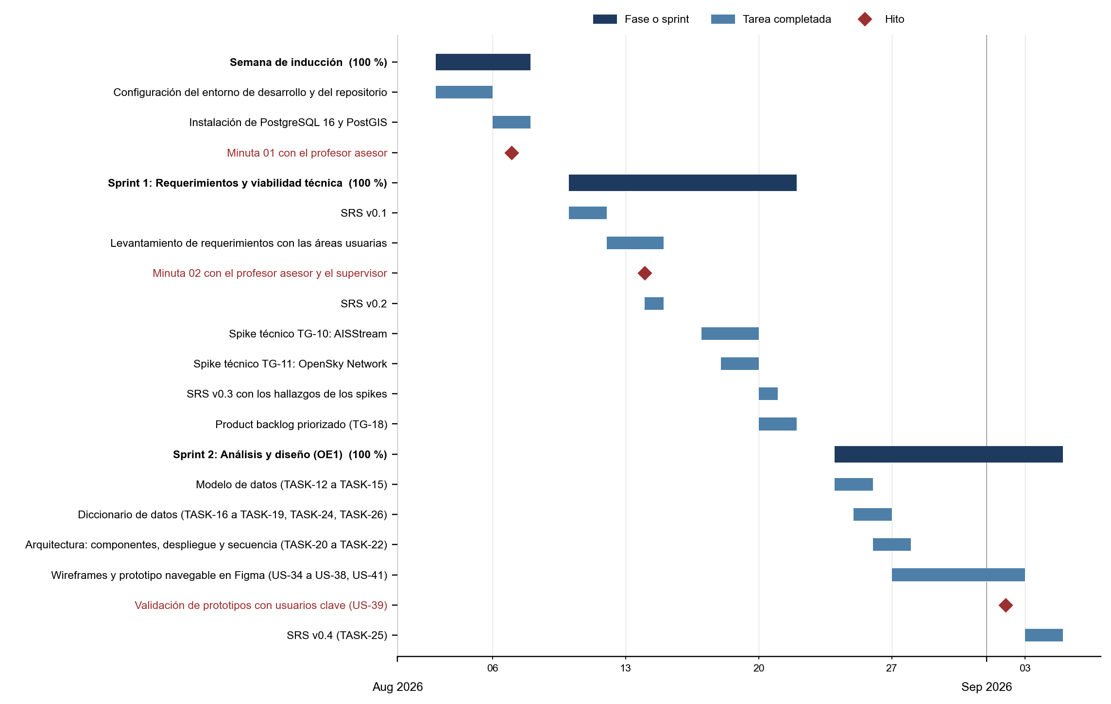
Figura 3.21 Cronograma en Microsoft Project: inducción y sprints 1 y 2
Elaborado en Microsoft Project (archivo Cronograma_TrackIn_final.mpp).

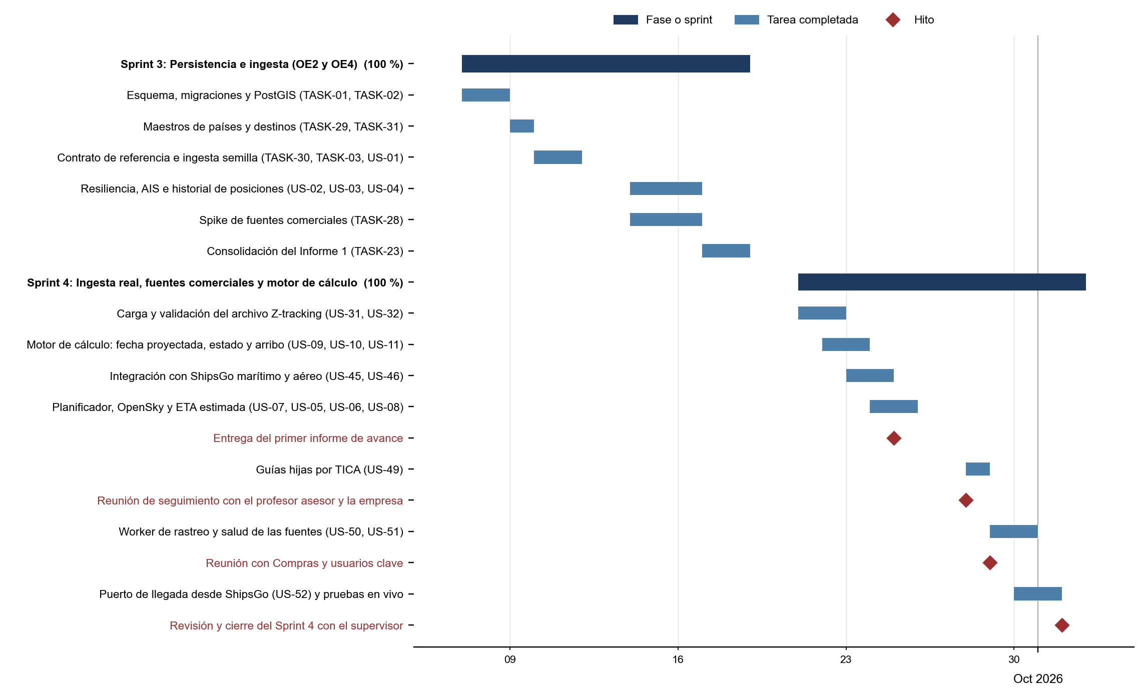
Figura 3.22 Cronograma en Microsoft Project: sprints 3 y 4
Elaborado en Microsoft Project (archivo Cronograma_TrackIn_final.mpp).

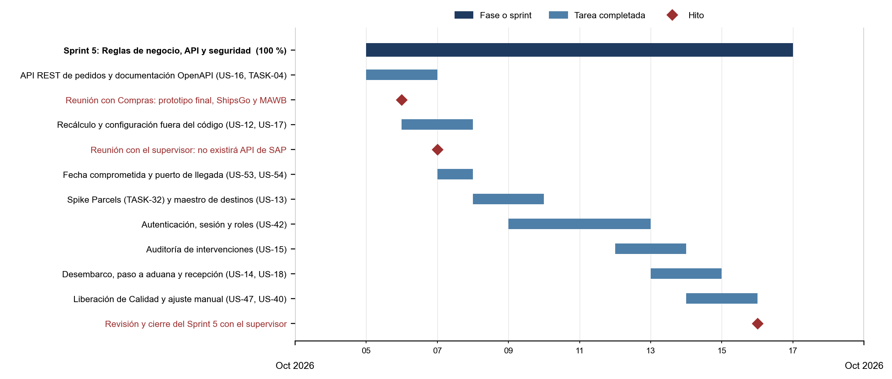
Figura 3.23 Cronograma en Microsoft Project: Sprint 5
Elaborado en Microsoft Project (archivo Cronograma_TrackIn_final.mpp).

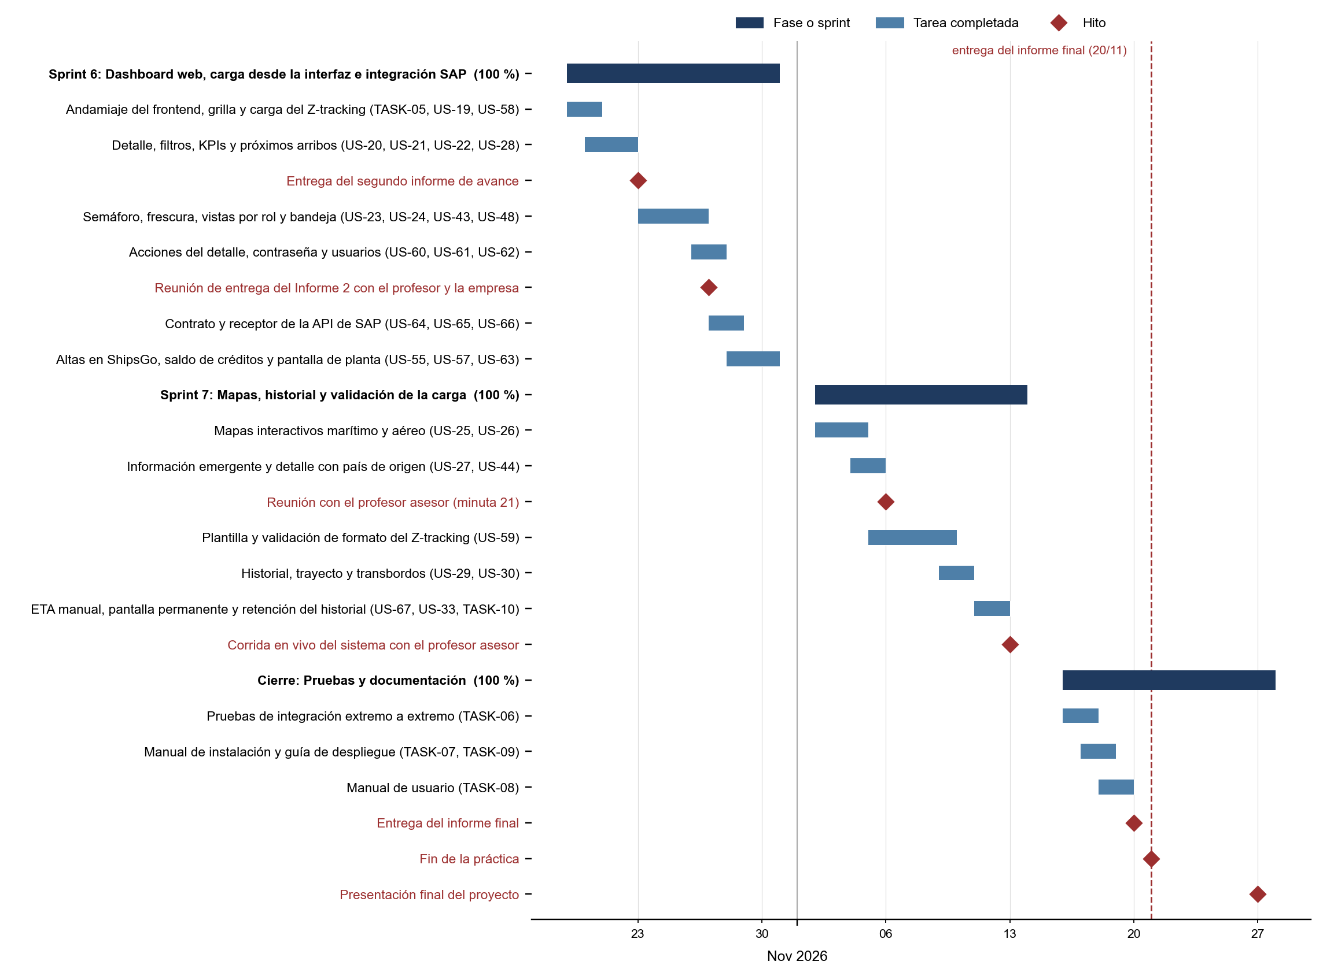
Figura 3.24 Cronograma en Microsoft Project: sprints 6 y 7 y cierre
Elaborado en Microsoft Project (archivo Cronograma_TrackIn_final.mpp).

3.8 Visitas y minutas
La práctica se realizó de forma presencial en Laboratorios Gutis. El seguimiento académico se hizo por Microsoft Teams, con reuniones semanales los viernes con el profesor asesor. Según el acuerdo del 23 de octubre, en los informes se incluyen las reuniones con el profesor asesor y las que cambian el alcance. La Tabla 3.13 resume las del periodo, que se adjuntan en el Anexo 1; los informes semanales 12 a 15 se adjuntan en el Anexo 2.
Tabla 3.13 Reuniones del periodo
Minuta | Fecha | Participantes | Temas | Acuerdos principales
16 | 16/10/2026, Teams | Estudiante, Erick Hernández | Estado del proyecto y cierre del Sprint 5 | Enviar el segundo informe; agendar la reunión con la empresa
18 | 23/10/2026, Teams | Estudiante, Erick Hernández | Revisión del segundo informe; próximas reuniones; presentación final | Firmar las minutas; reunión con la empresa el 27/10; incluir solo reuniones con el profesor o que cambien el alcance; presentación final el 27/11
19 | 27/10/2026, Teams | Estudiante, Erick Hernández, Greivin Mora | Actividades del segundo informe; trabajo futuro | Historia para dejar el sistema escuchando la futura API de SAP; evaluación docente del informe
20 | 30/10/2026, Teams | Estudiante, Erick Hernández | Estado del proyecto; trabajo futuro | Seguir con el cronograma planeado
21 | 6/11/2026, Teams | Estudiante, Erick Hernández | Estado del proyecto; trabajo futuro | Corrida en vivo el 13/11; definir el alcance final el 13/11
22 | 13/11/2026, Teams | Estudiante, Erick Hernández | [COMPLETAR] | [COMPLETAR]

Las minutas 16 a 22 continúan la numeración del registro general de minutas. En el registro propio del profesor asesor corresponden a los consecutivos 2 a 7. La minuta 17 (22/10) no tiene contenido registrado y no se adjunta.

4. Conclusiones y recomendaciones generales
Este capítulo evalúa el cumplimiento de los objetivos y de los productos comprometidos en el anteproyecto, y reúne las conclusiones, las recomendaciones y el trabajo futuro que deja el proyecto.

4.1 Cumplimiento de los objetivos
Los cuatro objetivos específicos y el objetivo general se cumplieron. La Tabla 4.1 justifica cada uno.
Tabla 4.1 Cumplimiento de los objetivos
Objetivo | Cumplimiento | Justificación
OE1: análisis y diseño | 100 % | SRS hasta la versión 0.6, modelo de datos y diccionario, arquitectura con vistas de componentes, despliegue y secuencia, y prototipos en Figma validados con los usuarios clave (2/9) y aprobados en su versión final por Compras (6/10).
OE2: backend, rastreo, cálculo y servicios REST | 100 % | Backend en FastAPI con 41 operaciones documentadas en OpenAPI, worker de rastreo y motor de cálculo con las reglas RN-01 a RN-16. El anteproyecto nombraba AIS y ADS-B; los spikes mostraron que AIS no cubre los puertos de Costa Rica y OpenSky no tiene licencia comercial. Con aprobación de la empresa, el rastreo se hizo con ShipsGo para ambas vías y TICA para las guías hijas; los módulos de AIS y ADS-B se construyeron y probaron. El propósito del objetivo, rastrear por mar y por aire e integrarlo al cálculo de estados, se cumplió con datos reales.
OE3: frontend del panel | 100 % | Panel en React con grilla ordenable y paginada, mapas marítimo y aéreo separados con información emergente, cinta de KPIs, filtros transversales, próximos arribos, bandeja, detalle con acciones, pantalla de planta y administración.
OE4: persistencia y documentación | 100 % | PostgreSQL 16 con PostGIS, 17 tablas y 34 migraciones, historial inmutable con el payload original; manual de instalación probado en una instalación limpia, guía de despliegue, manual de usuario y documentación técnica en el repositorio.
Objetivo general | 100 % | La solución funciona en el entorno de desarrollo con datos reales de Gutis: carga semanal del Z-tracking, rastreo de embarques reales en ShipsGo y TICA, y proyección del estado de cada pedido en el panel.

4.2 Productos entregados
La Tabla 4.2 recorre los productos que el anteproyecto comprometió para cada objetivo. Todos se entregaron; en dos casos el producto se ajustó a una decisión aprobada por la empresa, lo que se indica en la justificación.
Tabla 4.2 Productos entregados
OE | Producto del anteproyecto | % | Justificación
OE1 | Especificación de requerimientos | 100 | SRS vigente en su versión 0.6
OE1 | Modelo de datos (ER y diccionario) | 100 | 17 tablas documentadas en el modelo y el diccionario
OE1 | Documento de arquitectura | 100 | Vistas de componentes, despliegue y secuencia, actualizadas al cierre
OE1 | Prototipos aprobados por los usuarios clave | 100 | Validados el 2/9 y aprobados en su versión final el 6/10
OE2 | Módulo de consumo de AIS (AISStream) | 100 | Construido y probado; quedó como respaldo del mapa por falta de cobertura
OE2 | Módulo de consumo aéreo (OpenSky) | 100 | Construido y probado; sustituido por ShipsGo Air y TICA por la licencia, con la posición aérea estimada y rotulada
OE2 | Servicio de cálculo de estados | 100 | Evolucionó, con aprobación del supervisor, a dos dimensiones: etapa del viaje y cumplimiento
OE2 | API REST documentada con OpenAPI | 100 | 41 operaciones en /docs
OE2 | Carga de pedidos desde Excel | 100 | Carga desde la interfaz con plantilla, validación por campo e informe
OE3 | Grilla con ordenamiento, paginación y filtros | 100 | Ordena y pagina el backend
OE3 | Mapa interactivo marítimo | 100 | Marcadores por etapa y cumplimiento, información emergente
OE3 | Mapa interactivo aéreo | 100 | Ruta y posición estimada, probado con vuelos reales
OE3 | Panel de KPIs | 100 | Activos, a tiempo, en riesgo, retrasados y lead time medio
OE3 | Filtros superiores | 100 | OC, posición, material, vía, etapa y cumplimiento; el conjunto se redefinió con los usuarios en el prototipo aprobado, en lugar de proveedor y destino
OE4 | Base de datos con el esquema implementado | 100 | 17 tablas y 34 migraciones reversibles
OE4 | PostGIS para consultas geoespaciales | 100 | Geocercas y distancias sobre geography
OE4 | Historial con el payload completo | 100 | Inmutable e idempotente
OE4 | Manual técnico, instalación y despliegue | 100 | Manual de instalación local y guía de despliegue
OE4 | Manual de usuario | 100 | Organizado por tarea, con capturas
OE4 | Código documentado y repositorio organizado | 100 | Repositorio Git con integración continua, pruebas y documentación

4.3 Conclusiones técnicas
- Validar las fuentes antes de diseñar alrededor de ellas fue la decisión que salvó el proyecto. Los spikes del Sprint 1 mostraron en tres semanas que AIS no veía ningún puerto de destino y que OpenSky no podía usarse comercialmente. Haberlo descubierto en el Sprint 6 habría dejado el sistema sin datos.
- Aislar cada fuente tras un puerto común permitió cambiar de proveedor sin tocar el núcleo. El paso de AISStream y OpenSky a ShipsGo y TICA no modificó el motor de cálculo, y el receptor de SAP reutilizó la misma normalización y carga que el Excel.
- Separar el rastreo de la API es lo que hace al panel tolerante a fallos. Como la API solo lee estados ya calculados, una caída de ShipsGo o de TICA se ve como datos más viejos, no como un panel roto.
- Proteger la auditoría y el historial en la base, y no solo en el código, garantiza que ninguna consulta manual pueda alterarlos, lo que da valor de evidencia a la bitácora.
- El rastreo por referencia de embarque depende más del dato que de la tecnología. El sistema solo rastrea lo que llega con BL, contenedor o guía; la primera carga real lo confirmó, y la regla de que sin referencia no se entra hizo explícita esa dependencia.
- Medir la cobertura sobre las reglas de negocio, y no solo sobre el código completo, dio una métrica que dice algo: 98,5 % en los módulos que implementan RN-01 a RN-14, verificada en cada integración.
- Un único proveedor de pago concentra costo y dependencia. ShipsGo resolvió ambas vías con un costo acotado, pero el sistema queda atado a su disponibilidad y a su modelo de créditos; la interfaz común reduce el costo de cambiarlo.

4.4 Conclusiones no técnicas
- Validar temprano con los usuarios evitó retrabajo. Las tres sesiones con prototipos ajustaron la grilla, los filtros y los estados antes de escribir el frontend.
- Mantener el backlog en el repositorio, con el porqué de cada cambio, permitió reconstruir cualquier decisión y redactar los informes con fechas y cifras verificables.
- Las decisiones de la empresa cambian el alcance más que los problemas técnicos. La confirmación de que no habrá API de SAP y la carga semanal definida por Compras redefinieron la entrada de datos; documentarlas en minutas y en el backlog evitó discusiones posteriores.
- Un costo recurrente necesita un dueño en la empresa. La compra de ShipsGo avanzó cuando Compras asumió las altas y el presupuesto, y el sistema lo refleja: solo Compras da de alta y ve el costo.
- El cambio de profesor asesor a mitad de la práctica se absorbió con reuniones semanales y una carpeta compartida con el material del proyecto.

4.5 Recomendaciones
Temas menores, dentro o fuera del alcance, que no hubo tiempo de hacer o que conviene atender pronto:
- Actualizar RF-14 en el SRS, porque el motivo de las intervenciones pasó a ser opcional el 2 de noviembre.
- Medir con la columna de fecha de obtención de la referencia cuántos días antes del arribo llega el BL o la MAWB, y revisar con Compras los proveedores que la entregan tarde.
- Revisar con Logística el origen de los valores que el informe de carga rechaza con más frecuencia, para corregirlos en SAP y no en cada archivo.
- Resolver las advertencias de tipos (mypy) que la integración continua informa sin bloquear.
- Revisar cada mes el consumo de créditos de ShipsGo contra el aviso de saldo, para ajustar la compra del siguiente periodo.
- Dar una capacitación breve a Compras, Logística y Planificación con el manual de usuario, centrada en las acciones del detalle y en la carga semanal.

4.6 Trabajo futuro
Temas mayores que no eran parte del alcance y que se identificaron durante la ejecución:
- Integración con SAP. El contrato, la colección de Postman y el receptor están listos y apagados. Cuando exista la API del lado de SAP, basta con configurar la clave y encender la escucha.
- Notificaciones fuera del sistema. Hoy los avisos de arribos pendientes y de saldo se ven al entrar; un aviso por correo o por Teams permitiría reaccionar sin abrir el panel.
- Indicadores históricos de desempeño logístico. El historial inmutable y la bitácora permiten medir atrasos por proveedor, destino y vía, y comparar la ETA de la fuente con la llegada real.
- Una segunda fuente de rastreo. Una fuente AIS de pago con cobertura de los puertos de destino, o una alternativa a ShipsGo, reduciría la dependencia de un solo proveedor; la arquitectura lo admite sin tocar el motor de cálculo.
- Inicio de sesión con la cuenta corporativa. Integrar Active Directory o SSO evitaría mantener usuarios y contraseñas propios.

5. Experiencias

5.1 Trabajo en un ambiente laboral
La práctica fue la primera exposición a un trabajo de tiempo completo dentro de una empresa, con usuarios reales que dependían del resultado. A diferencia de proyectos universitarios desarrollados anteriormente, los requerimientos no estaban escritos de antemano; hubo que construirlos con personas de cuatro áreas que tenían prioridades distintas y poco tiempo disponible, y aceptar que una decisión de la empresa podía cambiar el plan de un día para otro, como ocurrió con la API de SAP o con las fuentes de rastreo. Trabajar dentro del Centro de Competencias permitió conocer cómo se proponen y se aprueban los proyectos tecnológicos en una organización de este tamaño.

5.2 Habilidades blandas
La comunicación fue la habilidad más exigida. Las sesiones con Compras, Logística y Planificación requerían explicar en términos de negocio decisiones técnicas, como por qué un pedido sin referencia no se puede rastrear, y a la vez traducir a reglas precisas lo que los usuarios describían de su operación. Preparar cada reunión con preguntas por escrito y una propuesta por defecto resultó más efectivo que llegar con preguntas abiertas.
La negociación apareció con la compra de la fuente comercial; hubo que comparar proveedores, presentar a Compras un presupuesto sustentado en datos reales y preparar la contraoferta que ShipsGo aceptó. También fue necesario aprender a decir que no, o que todavía no, a pedidos que no cabían en el sprint, y a proponer en su lugar qué se trasladaba o recortaba.
Al ser un equipo de una persona, la organización personal fue determinante; planificar cada sprint, mantener el backlog al día y documentar cada decisión en el momento evitó perder contexto y permitió redactar los informes con información verificable.

5.3 Trabajo presencial y seguimiento remoto
El trabajo con la empresa siguió una modalidad híbrida, trabajando 3 días por semana en las instalaciones de Gutis y 2 días remotos, lo que facilitó resolver dudas en el momento y validar con los usuarios frente a la pantalla. El seguimiento académico, en cambio, fue totalmente remoto por Microsoft Teams, con reuniones semanales breves que obligaron a resumir el estado del proyecto de forma concreta.

5.4 Comunicación en otro idioma
La documentación técnica de las herramientas y de las APIs externas (FastAPI, SQLAlchemy, PostGIS, ShipsGo, AISStream y OpenSky) estaba en inglés, igual que buena parte de la comunicación escrita con los proveedores de rastreo. Leer especificaciones y redactar consultas técnicas en inglés fue parte del trabajo diario.

5.5 Otras experiencias
El cambio de profesor asesor a mitad de la práctica obligó a presentar el proyecto desde cero a una persona nueva y a organizar el material para que pudiera ponerse al día rápidamente. También fue valioso trabajar con restricciones reales de infraestructura, como un equipo sin permisos de administrador, que obligaron a buscar soluciones documentadas y reproducibles en lugar de las habituales.

6. Uso de inteligencia artificial
Durante el proyecto se utilizó inteligencia artificial generativa como apoyo en tareas metódicas, es decir, trabajo repetitivo o de procedimiento conocido en el que la herramienta acelera la ejecución y el estudiante define, revisa y valida el resultado. La herramienta usada fue Claude, de Anthropic, a través de Claude Code, su asistente para desarrollo de software que trabaja sobre el repositorio desde la terminal y el editor.
La Tabla 6.1 detalla dónde y cómo se usó.
Tabla 6.1 Uso de inteligencia artificial en el proyecto
Tarea | Cómo se usó la IA | Control del estudiante
Diagramas y cronograma | Generar los scripts en Python (matplotlib) que dibujan los diagramas de arquitectura, subsistemas, estados, secuencia, despliegue y entidad-relación, y el script que produce el cronograma en el formato XML de Microsoft Project | El contenido de cada diagrama y cada fecha del cronograma salieron del diseño y del backlog del estudiante; los scripts quedaron en el repositorio para corregir cualquier texto y regenerar las imágenes
Código repetitivo y pruebas | Escribir código de rutina, como esquemas de datos, migraciones, componentes de interfaz parecidos entre sí y casos de prueba automatizados a partir de los criterios de aceptación | El estudiante definió la arquitectura, los modelos y las reglas de negocio; revisó cada cambio antes de integrarlo, y la integración continua (pruebas, ruff y black) lo verificó
Revisión de consistencia | Contrastar el backlog, la documentación y el código para encontrar diferencias, como una historia marcada pendiente que ya estaba terminada o un documento que todavía describía una fuente retirada | El estudiante decidió qué corregir y cómo; las correcciones de alcance se confirmaron con la empresa

La IA no se usó para tomar decisiones del proyecto. El levantamiento de requerimientos, las reuniones con los usuarios, la negociación con los proveedores, las decisiones de diseño y de alcance, y la validación del sistema con datos reales fueron trabajo del estudiante. Todo lo producido con apoyo de la herramienta se revisó antes de incorporarlo, y el código pasó por las mismas pruebas y controles de calidad que el resto.
La experiencia mostró que la herramienta rinde más en tareas bien delimitadas, con un criterio claro de terminado, y que su valor depende de que quien la usa sepa juzgar si el resultado es correcto. En las tareas metódicas liberó tiempo para el análisis y la comunicación con los usuarios, que fueron las partes más difíciles del proyecto.

7. Glosario
El glosario reúne los términos técnicos y logísticos que aparecen en el informe.
Tabla 7.1 Glosario
Término | Definición
ADS-B / AIS | Sistemas por los que aeronaves (ADS-B) y buques (AIS) transmiten su identidad y posición.
Alta en ShipsGo | Registro de un embarque nuevo en la fuente comercial; consume un crédito.
API REST | Interfaz de programación que expone recursos por HTTP e intercambia datos en JSON.
Argon2id | Algoritmo de hash de contraseñas recomendado por el RFC 9106.
ATA / ETA | Hora real y hora estimada de llegada a destino.
AWB, MAWB y HAWB | Guía aérea. La MAWB (guía madre) la emite la aerolínea y la rastrean las fuentes comerciales; la HAWB (guía hija) la emite el agente de carga y solo aparece en el manifiesto de aduana.
Bitácora de auditoría | Registro inmutable de cada intervención manual, con autor, fecha, valor anterior, valor nuevo y motivo.
BL | Bill of Lading o conocimiento de embarque, documento de transporte marítimo.
Carrusel | Paso automático de página de la grilla cada 20 segundos.
Colección de Postman | Conjunto de peticiones de ejemplo que documenta cómo llamar a una API.
Crédito de ShipsGo | Unidad de pago de la fuente comercial: dar de alta un embarque consume un crédito; consultarlo no cuesta.
Definition of Done | Condiciones comunes que todo elemento del backlog cumple para considerarse terminado.
Escucha de SAP | Receptor de TrackIn que acepta pedidos enviados por SAP; está apagado mientras la API de SAP no exista.
Etapa del viaje / cumplimiento | Las dos dimensiones del estado de un pedido: dónde está la carga y si llegará a tiempo.
Fecha proyectada de disponibilidad | Llegada al destino más el lead time logístico más un ajuste manual opcional (RN-01).
Geocerca | Área circular alrededor de un puerto o aeropuerto que se usa para verificar el arribo.
Hito | Evento del viaje que reporta la fuente, como la carga, el zarpe, el transbordo o la descarga.
Idempotencia | Propiedad de una operación que produce el mismo resultado aunque se repita.
Incoterm | Término de comercio internacional que define las obligaciones de comprador y vendedor.
Integración continua (CI) | Ejecución automática del análisis estático y de las pruebas en cada cambio integrado.
Lead time logístico | Días entre el arribo de la carga al destino y su ingreso a la planta.
Liberación | Autorización de Control de Calidad para usar en producción un material recibido.
Migración | Cambio versionado y reversible del esquema de la base de datos, administrado con Alembic.
MoSCoW | Método de priorización que clasifica cada elemento como Must, Should, Could o Won't.
OpenAPI / Swagger UI | Especificación estándar de una API REST y su visor interactivo, generados desde el código.
Payload | Contenido íntegro de la respuesta de una fuente externa, conservado sin transformación.
Plantilla del Z-tracking | Archivo Excel vacío con las columnas que lee TrackIn, que se descarga desde la pantalla de carga.
PostGIS | Extensión geoespacial de PostgreSQL.
Puerto y adaptador | Patrón en el que el núcleo depende de una interfaz y cada fuente concreta la implementa.
Referencia de embarque | Número que permite a una fuente localizar un envío: contenedor, BL, booking o guía aérea.
ShipsGo Embed | Mapa en vivo de ShipsGo que se inserta en el detalle del pedido.
SOLPED | Solicitud de pedido de SAP que antecede a la orden de compra.
SPA | Aplicación de una sola página que se ejecuta en el navegador y consulta la API sin recargar.
Spike | Tarea de investigación acotada en tiempo para reducir incertidumbre técnica.
Sprint | Iteración de dos semanas al final de la cual se entrega un incremento revisable.
TICA | Tecnología de Información para el Control Aduanero, del Ministerio de Hacienda de Costa Rica.
Transbordo | Cambio de buque o de vuelo de una carga en un puerto o aeropuerto intermedio.
Worker | Proceso de servidor que ejecuta el ciclo de rastreo sin intervención del usuario.
Z-tracking | Reporte de seguimiento de pedidos que Compras exporta de SAP y carga en TrackIn cada semana.

8. Referencias bibliográficas
Anthropic. (s. f.). Claude Code documentation. Recuperado el 9 de noviembre de 2026, de https://docs.anthropic.com/en/docs/claude-code
Biryukov, A., Dinu, D., Khovratovich, D., y Josefsson, S. (2021). Argon2 memory-hard function for password hashing and proof-of-work applications (RFC 9106). Internet Engineering Task Force. https://doi.org/10.17487/RFC9106
Bayer, M. (s. f.). Alembic documentation. Recuperado el 9 de noviembre de 2026, de https://alembic.sqlalchemy.org/
Bayer, M. (s. f.). SQLAlchemy 2.0 documentation. Recuperado el 9 de noviembre de 2026, de https://docs.sqlalchemy.org/
Centro de Competencias, Laboratorios Gutis. (2026). Documento técnico-funcional: Dashboard de tracking logístico para compras en tránsito (Versión 1.0) [Documento interno].
Cockburn, A. (2005). Hexagonal architecture. https://alistair.cockburn.us/hexagonal-architecture/
Escuela de Ingeniería en Computación. (s. f.). Formato sugerido para los informes de práctica de proyectos de desarrollo de software. Instituto Tecnológico de Costa Rica.
Gutiérrez Torres, M., y Calvo Vega, N. (s. f.). Normas de presentación de los informes de prácticas de especialidad, tesis, seminarios y otros del ITCR en formato digital. Biblioteca José Figueres Ferrer, Instituto Tecnológico de Costa Rica.
International Organization for Standardization. (2001). ISO/IEC 9126-1: Software engineering. Product quality. Part 1: Quality model.
Leaflet. (s. f.). Leaflet documentation. Recuperado el 9 de noviembre de 2026, de https://leafletjs.com/reference.html
Mayorga Halabi, M. (2026a). Primer informe de avance de la Práctica Profesional: TrackIn. Escuela de Ingeniería en Computación, Instituto Tecnológico de Costa Rica.
Mayorga Halabi, M. (2026b). Segundo informe de avance de la Práctica Profesional: TrackIn. Escuela de Ingeniería en Computación, Instituto Tecnológico de Costa Rica.
Mayorga Halabi, M. (2026c). Especificación de requerimientos de software: TrackIn (Versión 0.6). Laboratorios Gutis.
Meta Platforms. (s. f.). React documentation. Recuperado el 9 de noviembre de 2026, de https://react.dev/
Ministerio de Hacienda de Costa Rica. (s. f.). TICA: Tecnología de Información para el Control Aduanero [Consulta pública de conocimientos de embarque].
PostGIS Project Steering Committee. (s. f.). PostGIS documentation. Recuperado el 9 de noviembre de 2026, de https://postgis.net/documentation/
Postman. (s. f.). Postman learning center. Recuperado el 9 de noviembre de 2026, de https://learning.postman.com/
Ramírez, S. (s. f.). FastAPI. Recuperado el 9 de noviembre de 2026, de https://fastapi.tiangolo.com/
Schwaber, K., y Sutherland, J. (2020). La guía de Scrum. https://scrumguides.org/
ShipsGo. (s. f.). ShipsGo API documentation. Recuperado el 9 de noviembre de 2026, de https://api.shipsgo.com/docs/v2/
The PostgreSQL Global Development Group. (s. f.). PostgreSQL 16 documentation. Recuperado el 9 de noviembre de 2026, de https://www.postgresql.org/docs/16/
Vite. (s. f.). Vite documentation. Recuperado el 9 de noviembre de 2026, de https://vite.dev/guide/

Anexo 1. Minutas de reunión 16 a 21
Transcripción de las minutas del periodo con el profesor asesor.
Minuta de Reunión
Proyecto: TrackIn Logístico - Gutis LTDA
Fecha: 16/10/2026
Consecutivo: 16
Hora de inicio: 9:00 a. m.
Hora de finalización: 9:09 a. m.
Plataforma de reunión: Microsoft Teams
Participantes:
Nombre | Rol
Mariano Mayorga Halabi | Estudiante en práctica
Erick Hernández Bonilla | Profesor asesor

Agenda de la reunión. Actividades:
1. Resumen ejecutivo de estado del proyecto y cierre de sprint
2. Discusión de trabajo futuro
Acuerdos:
Acuerdo | Responsable | Fecha límite
Se enviará al profesor asesor el informe 2 de la práctica durante el transcurso de esta semana | Estudiante en práctica | 23/10/2026
Se agendará una reunión con el estudiante en práctica, el profesor asesor y el gerente del centro de competencias el martes posterior a la entrega oficial del informe | Todos los involucrados | 27/10/2026

Minuta de Reunión
Proyecto: TrackIn Logístico - Gutis LTDA
Fecha: 23/10/2026
Consecutivo: 17
Hora de inicio: 3:00 p. m.
Hora de finalización: 3:20 p. m.
Plataforma de reunión: Microsoft Teams
Participantes:
Nombre | Rol
Mariano Mayorga Halabi | Estudiante en práctica
Erick Hernández Bonilla | Profesor asesor

Agenda de la reunión. Actividades:
1. Discutir revisiones del informe 2
2. Discutir reuniones próximas
3. Agendar presentación final del proyecto
Acuerdos:
Acuerdo | Responsable | Fecha límite
Se deberán firmar todas las minutas a partir de ahora | Estudiante en práctica | 23/10/2026
Se hará la reunión con la empresa y el profesor asesor el martes 27 de octubre a las 8:00 a. m. | Estudiante en práctica, profesor asesor y gerente del centro de competencias | 27/10/2026
Las reuniones internas en la empresa donde no figure el profesor asesor no es necesario incluirlas en los informes, exceptuando una reunión donde se cambie el alcance del proyecto | Estudiante en práctica | 23/10/2026
Presentación final en la semana 17. Será un resumen completo del proyecto y su modalidad se acordará en la reunión del martes. La presentación quedará para el viernes 27 de noviembre a la 1:00 p. m. | Estudiante en práctica | 27/11/2026

Minuta de Reunión
Proyecto: TrackIn Logístico - Gutis LTDA
Fecha: 27/10/2026
Consecutivo: 18
Hora de inicio: 8:00 a. m.
Hora de finalización: 8:20 a. m.
Plataforma de reunión: Microsoft Teams
Participantes:
Nombre | Rol
Mariano Mayorga Halabi | Estudiante en práctica
Erick Hernández Bonilla | Profesor asesor
Greivin Mora Ferreto | Gerente del centro de competencias

Agenda de la reunión. Actividades:
1. Presentación inicial de los involucrados
2. Presentación de actividades hechas durante el segundo informe
3. Discusión de trabajo futuro
Acuerdos:
Acuerdo | Responsable | Fecha límite
Se deberá agregar una historia para el sprint 7, donde el sistema quede escuchando al momento que entre el API de SAP y se defina el formato necesario | Estudiante en práctica | 20/11/2026
Se hará la evaluación docente del informe, ya siendo entregada la evaluación de la empresa | Profesor asesor | 20/11/2026

Minuta de Reunión
Proyecto: TrackIn Logístico - Gutis LTDA
Fecha: 30/10/2026
Consecutivo: 19
Hora de inicio: 9:00 a. m.
Hora de finalización: 9:20 a. m.
Plataforma de reunión: Microsoft Teams
Participantes:
Nombre | Rol
Mariano Mayorga Halabi | Estudiante en práctica
Erick Hernández Bonilla | Profesor asesor

Agenda de la reunión. Actividades:
1. Revisar el estado actual del proyecto
2. Discutir trabajo futuro
Acuerdos:
Acuerdo | Responsable | Fecha límite
Seguir con el cronograma planeado | Estudiante en práctica | 30/10/2026

Minuta de Reunión
Proyecto: TrackIn Logístico - Gutis LTDA
Fecha: 6/11/2026
Consecutivo: 20
Hora de inicio: 9:00 a. m.
Hora de finalización: 9:12 a. m.
Plataforma de reunión: Microsoft Teams
Participantes:
Nombre | Rol
Mariano Mayorga Halabi | Estudiante en práctica
Erick Hernández Bonilla | Profesor asesor

Agenda de la reunión. Actividades:
1. Revisar el estado actual del proyecto
2. Discutir trabajo futuro
Acuerdos:
Acuerdo | Responsable | Fecha límite
Corrida en vivo del sistema en la próxima reunión | Estudiante en práctica | 13/11/2026
Si se llega a dejar el sistema en producción, se puede dejar afuera del informe final | Estudiante en práctica | 6/11/2026
Definir alcance final para el próximo viernes | Estudiante en práctica | 13/11/2026
Enviar al estudiante en práctica herramientas de seguridad de producción | Profesor asesor | 13/11/2026

Minuta de Reunión
Proyecto: TrackIn Logístico - Gutis LTDA
Fecha: 13/11/2026
Consecutivo: 21
Hora de inicio: [COMPLETAR]
Hora de finalización: [COMPLETAR]
Plataforma de reunión: Microsoft Teams
Participantes:
Nombre | Rol
Mariano Mayorga Halabi | Estudiante en práctica
Erick Hernández Bonilla | Profesor asesor

Agenda de la reunión. Actividades:
1. [COMPLETAR]
Acuerdos:
Acuerdo | Responsable | Fecha límite
[COMPLETAR] | [COMPLETAR] | [COMPLETAR]

Anexo 2. Informes semanales de avance
Continúan la numeración de los informes semanales adjuntos al segundo informe.
Informe Periódico de Avance # 12
Nombre: Mariano Mayorga Halabi
Periodo: del 19 al 23 de octubre de 2026 (Sprint 6, semana 1)
A) Actividades planeadas para este periodo
- Andamiaje del frontend, grilla de pedidos y carga del Z-tracking desde la interfaz (TASK-05, US-19, US-58).
- Detalle del pedido, filtros, cinta de KPIs y próximos arribos (US-20, US-21, US-22, US-28).
- Entregar el segundo informe de avance (23/10).
B) Actividades realizadas para este periodo según lo planeado
- Andamiaje, grilla, carga del Z-tracking, detalle, filtros, KPIs y próximos arribos terminados, con sus pruebas.
- Semáforo consistente, frescura de los datos, grilla simple con el rol Planta y bandeja de arribos pendientes (US-24, US-23, US-43, US-48).
- Reunión 18 con el profesor asesor (23/10): revisión del segundo informe y fecha de la presentación final.
- Segundo informe de avance entregado (23/10).
C) Actividades realizadas durante este periodo que no estaban planeadas
- Cambio de contraseña y administración de usuarios (US-61, US-62), al preparar la cuenta de Compras.
- Reunión con Compras (22/10): el Z-tracking se carga cada semana, a más tardar el martes; la pantalla de planta muestra OC, POS y SOLPED (US-63).
- Decisión del 21/10: Compras ejecuta en el detalle las mismas acciones que el Administrador.
- Entrada con usuario o correo, y validación de que el tipo de referencia corresponda a la vía del pedido.
D) Actividades que quedaron pendientes para el próximo periodo
- Altas en ShipsGo y saldo de créditos (US-55, US-57), a la espera del Z-tracking con BL y MAWB.
- SOLPED en la pantalla de planta (US-63).
E) Actividades por hacer el próximo periodo
- Acciones del detalle del pedido (US-60).
- Altas en ShipsGo, saldo de créditos y pantalla de planta (US-55, US-57, US-63).
- Reunión de entrega del segundo informe con el profesor asesor y la empresa (27/10).
- Revisión y cierre del Sprint 6.
Informe Periódico de Avance # 13
Nombre: Mariano Mayorga Halabi
Periodo: del 26 al 30 de octubre de 2026 (Sprint 6, semana 2)
A) Actividades planeadas para este periodo
- Acciones del detalle del pedido (US-60).
- Altas en ShipsGo, saldo de créditos y pantalla de planta (US-55, US-57, US-63).
- Reunión de entrega del segundo informe (27/10).
- Revisión y cierre del Sprint 6.
B) Actividades realizadas para este periodo según lo planeado
- Acciones del detalle, altas en ShipsGo con confirmación del costo, saldo de créditos con aviso y SOLPED en la pantalla de planta terminadas.
- Reunión 19 (27/10) con el profesor asesor y el supervisor: presentación del segundo informe y pedido de dejar el sistema listo para la futura API de SAP.
- Reunión 20 (30/10) con el profesor asesor: seguir con el cronograma.
- Revisión del Sprint 6 con el supervisor de empresa: 20 elementos y 129 horas terminados.
C) Actividades realizadas durante este periodo que no estaban planeadas
- Contrato de campos de la API de SAP y colección de Postman (US-64), receptor apagado por defecto (US-65) e interruptor en la interfaz (US-66).
- Compras confirmó que el Z-tracking trae el BL y la MAWB desde esta semana.
- Primera carga real del Z-tracking (semana 43), que reveló que el lector no reconocía las columnas de referencia nuevas.
D) Actividades que quedaron pendientes para el próximo periodo
- Corregir el lector para las columnas de referencia nuevas, dentro de US-59.
E) Actividades por hacer el próximo periodo
- Mapas marítimo y aéreo (US-25, US-26).
- Información emergente y detalle con país de origen (US-27, US-44).
- Plantilla y validación de formato del Z-tracking (US-59).
Informe Periódico de Avance # 14
Nombre: Mariano Mayorga Halabi
Periodo: del 2 al 6 de noviembre de 2026 (Sprint 7, semana 1)
A) Actividades planeadas para este periodo
- Mapas marítimo y aéreo (US-25, US-26).
- Información emergente y detalle con país de origen (US-27, US-44).
- Plantilla y validación de formato del Z-tracking (US-59).
B) Actividades realizadas para este periodo según lo planeado
- Mapas marítimo y aéreo con leyenda única; el aéreo se verificó con vuelos reales.
- Recuadro emergente con los pedidos de cada embarque y enlace al detalle; país de origen en el detalle y mapa propio para los aéreos.
- Plantilla del Z-tracking con el diseño del archivo de la semana 43 y validación por campo; la carga asocia referencias a pedidos existentes.
- Reunión 21 con el profesor asesor (6/11): corrida en vivo el 13/11.
C) Actividades realizadas durante este periodo que no estaban planeadas
- Cambios pedidos por el supervisor (4/11): grilla con material, etapa y cumplimiento primero; más ancho para la grilla; sin referencia la línea no entra y la carga completa cierra los pedidos que siguen sin referencia; sin SOLPED en planta.
- El motivo de las intervenciones pasó a ser opcional (2/11).
- Carrusel de la grilla cada 20 segundos en todas las vistas.
- ETA a Costa Rica registrada a mano para guías que terminan en un transbordo (US-67).
D) Actividades que quedaron pendientes para el próximo periodo
- Ver el mapa marítimo con embarques en viaje.
- Historial, trayecto y transbordos (US-29, US-30).
E) Actividades por hacer el próximo periodo
- Historial, trayecto y transbordos (US-29, US-30).
- Pantalla permanente y retención del historial (US-33, TASK-10).
- Corrida en vivo con el profesor asesor (13/11).
- Cierre del Sprint 7.
Informe Periódico de Avance # 15
Nombre: Mariano Mayorga Halabi
Periodo: del 9 al 13 de noviembre de 2026 (Sprint 7, semana 2)
A) Actividades planeadas para este periodo
- Historial, trayecto y transbordos (US-29, US-30).
- Pantalla permanente y retención del historial (US-33, TASK-10).
- Corrida en vivo con el profesor asesor (13/11).
- Cierre del Sprint 7.
B) Actividades realizadas para este periodo según lo planeado
- Línea de tiempo con los hitos del viaje y transbordos automáticos desde ShipsGo.
- Modo de visualización permanente para la pantalla de planta.
- TASK-10 cerrada sin política de retención: el volumen con ShipsGo no la justifica.
- Mapa marítimo verificado con posiciones reales.
- Corrida en vivo del sistema con el profesor asesor (13/11) y cierre del Sprint 7.
C) Actividades realizadas durante este periodo que no estaban planeadas
- Ninguna
D) Actividades que quedaron pendientes para el próximo periodo
- Ninguna del Sprint 7.
E) Actividades por hacer el próximo periodo
- Pruebas de integración extremo a extremo (TASK-06).
- Manual de instalación, guía de despliegue y manual de usuario (TASK-07, TASK-09, TASK-08).
- Entrega del informe final (20/11).

